BAN CƠ YẾU CHÍNH PHỦ
HỌC VIỆN KỸ THUẬT MẬT MÃ
¯¯¯¯¯¯¯¯¯¯¯¯¯¯¯¯



ĐỀ CƯƠNG ĐỒ ÁN TỐT NGHIỆP

NGHIÊN CỨU ỨNG DỤNG HỌC MÁY TRONG
PHÁT HIỆN MÃ ĐỘC ANDROID DỰA TRÊN
PHÂN TÍCH QUYỀN VÀ HÀNH VI
Ngành: An toàn thông tin
Mã số: 7.48.02.02

Sinh viên thực hiện:
Phan Văn Tùng - AT190357
Lớp: AT19CT

Người hướng dẫn:
ThS. Nguyễn Quách Duy Anh

Hà Nội, 2026
BAN CƠ YẾU CHÍNH PHỦ
HỌC VIỆN KỸ THUẬT MẬT MÃ
¯¯¯¯¯¯¯¯¯¯¯¯¯¯¯¯

ĐỀ CƯƠNG ĐỒ ÁN TỐT NGHIỆP

NGHIÊN CỨU ỨNG DỤNG HỌC MÁY TRONG
PHÁT HIỆN MÃ ĐỘC ANDROID DỰA TRÊN
PHÂN TÍCH QUYỀN VÀ HÀNH VI
Ngành: An toàn thông tin
Mã số: 7.48.02.02

Sinh viên thực hiện:
Phan Văn Tùng - AT190357
Lớp: AT19CT

Người hướng dẫn:
ThS. Nguyễn Quách Duy Anh

Hà Nội, 2026

MỤC LỤC

MỤC LỤC 3
danh mục kí hiệu và viết tắt 6
DANH MỤC HÌNH VẼ 7
DANH MỤC BẢNG 8
LỜI CẢM ƠN 9
LỜI NÓI ĐẦU 10
CHƯƠNG 1: TỔNG QUAN ĐỀ TÀI 11
1.1. Tổng quan về hệ điều hành Android và cơ chế bảo mật 11
1.1.1. Kiến trúc tổng quan của hệ điều hành Android 11
1.1.2. Cấu trúc ứng dụng Android, tệp APK và các thành phần chính 12
1.1.3. Cơ chế sandbox, ký ứng dụng và kiểm soát truy cập 13
1.1.4. Cơ chế, phân loại quyền và vai trò của quyền trong phát hiện mã độc 14
1.2. Tổng quan về mã độc Android 15
1.2.1. Khái niệm và phân loại mã độc 15
1.2.2. Các hành vi nguy hiểm điển hình 16
1.2.3. Kỹ thuật che giấu và lẩn tránh phát hiện 17
1.3. Phân tích ứng dụng Android phục vụ trích xuất đặc trưng 17
1.3.1. Phân tích tĩnh và các đặc trưng có thể trích xuất 17
1.3.2. Tổng quan về phân tích động 18
1.3.3. So sánh các phương pháp và lựa chọn phạm vi triển khai 19
1.4. Học máy trong phát hiện mã độc Android 19
1.4.1. Bài toán phân loại và biểu diễn dữ liệu 19
1.4.2. Một số thuật toán phân loại tiêu biểu 20
1.4.3. Lựa chọn và giải thích đặc trưng 20
1.4.4. Chia tập dữ liệu, ma trận nhầm lẫn và các chỉ số đánh giá 21
1.5. Các bộ dữ liệu và nghiên cứu liên quan 21
1.6. Kết luận Chương 1 22
CHƯƠNG 2: PHÂN TÍCH VÀ THIẾT KẾ HỆ THỐNG 24
2.1. Phân tích bài toán phát hiện mã độc Android 24
2.1.1. Bài toán phát hiện mã độc 24
2.1.2. Phạm vi xử lý và giới hạn của hệ thống 24
2.1.3. Yêu cầu chức năng, phi chức năng và yêu cầu về dữ liệu 25
2.2. Kiến trúc tổng thể của hệ thống 26
2.2.1. Mô hình pipeline tổng quan 26
2.2.2. Các thành phần chính và mối quan hệ giữa chúng 26
2.2.3. Luồng xử lý dữ liệu trong hệ thống 27
2.3. Thiết kế dữ liệu và bộ đặc trưng 27
2.3.1. Nguồn dữ liệu và nhãn phân loại 27
2.3.2. Nhóm đặc trưng quyền 29
2.3.3. Nhóm chỉ báo hành vi tĩnh 30
2.3.4. Biểu diễn vector đặc trưng đầu vào cho mô hình 33
2.4. Thiết kế quy trình xử lý và huấn luyện mô hình 34
2.4.1. Làm sạch và lựa chọn đặc trưng 34
2.4.2. Chia tập dữ liệu và xử lý mất cân bằng lớp 34
2.4.3. Huấn luyện, so sánh và lựa chọn mô hình 35
2.5. Thiết kế chức năng kiểm thử và trình bày kết quả 38
2.5.1. Chức năng dự đoán mẫu ứng dụng 38
2.5.2. Chức năng hiển thị kết quả phân loại 38
2.5.3. Chức năng hỗ trợ giải thích kết quả dự đoán 38
2.6. Kết luận Chương 2 39
CHƯƠNG 3: TRIỂN KHAI THỰC NGHIỆM VÀ ĐÁNH GIÁ 40
3.1. Môi trường và dữ liệu thực nghiệm 40
3.1.1. Công cụ, thư viện và cấu hình thực nghiệm 40
3.1.2. Bộ dữ liệu thực nghiệm và kết quả tiền xử lý 41
3.2. Mô hình triển khai 43
3.2.1. Các thành phần và luồng xử lý đã triển khai 43
3.2.2. Biểu diễn đặc trưng và cấu hình mô hình 44
3.2.3. Chia tập và cơ chế ngăn rò rỉ dữ liệu 44
3.3. Kịch bản kiểm thử 45
3.3.1. Kiểm tra dữ liệu và tính nhất quán của quy trình 45
3.3.2. Huấn luyện lựa chọn mô hình và ngưỡng quyết định 46
3.3.3. Đánh giá độc lập và so sánh loại bỏ nhóm đặc trưng 46
3.4. Đánh giá kết quả 47
3.4.1. Kết quả kiểm định chéo và hệ thống được lựa chọn 47
3.4.2. Kết quả trên tập kiểm thử 48
3.4.3. Đóng góp của API cấu trúc ứng dụng và nhóm kết hợp 50
3.4.4. Hiệu chỉnh xác suất và giải thích kết quả 51
3.4.5. Chi phí thực thi và khả năng tái lập 53
3.4.6. Thảo luận giới hạn và trả lời các câu hỏi nghiên cứu 54
3.5. Kết luận chương 3 55
KẾT LUẬN 56
TÀI LIỆU THAM KHẢO 57
PHỤ LỤC 59

danh mục kí hiệu và viết tắt

DANH MỤC HÌNH VẼ

DANH MỤC BẢNG

LỜI CẢM ƠN

LỜI NÓI ĐẦU

TỔNG QUAN ĐỀ TÀI
Chương này trình bày những kiến thức nền tảng về hệ điều hành Android, cơ chế bảo mật, mô hình phân quyền và mã độc trên hệ điều hành Android. Đồng thời, chương giới thiệu các phương pháp phân tích ứng dụng, học máy, bộ dữ liệu và các chỉ số đánh giá làm cơ sở cho việc xây dựng hệ thống.

Tổng quan về hệ điều hành Android và cơ chế bảo mật

Kiến trúc tổng quan của hệ điều hành Android
Android được tổ chức thành nhiều lớp, từ nhân Linux và lớp trừu tượng phần cứng đến thư viện gốc, Android Runtime, khung ứng dụng và các ứng dụng người dùng. Nhân Linux cung cấp quản lý tiến trình, bộ nhớ, mạng, trình điều khiển thiết bị và các cơ chế kiểm soát truy cập nền tảng. Android Runtime thực thi mã DEX của ứng dụng, còn khung ứng dụng cung cấp các dịch vụ mức cao như quản lý gói, activity, thông báo, vị trí, điện thoại và nội dung. Các ứng dụng truy cập chức năng hệ thống thông qua API của framework và cơ chế Binder.
Đối với bài toán phát hiện mã độc, kiến trúc trên tạo ra hai bề mặt quan sát chính. Bề mặt thứ nhất là phần khai báo, bao gồm quyền, component, intent filter và thông tin SDK trong AndroidManifest.xml. Bề mặt thứ hai là phần mã thực thi trong một hoặc nhiều tệp DEX, nơi có thể nhận diện lớp, phương thức, chuỗi và lời gọi API. Hai bề mặt này tương ứng với hai nhóm thông tin mà hệ thống cần kết hợp: năng lực ứng dụng yêu cầu và các thao tác mà mã ứng dụng có khả năng thực hiện.
Cần phân biệt dấu vết tĩnh với hành vi quan sát được. Sự xuất hiện của một lời gọi API trong DEX chỉ chứng minh rằng đường mã đó tồn tại; nó chưa chứng minh API chắc chắn được thực thi, chưa cho biết điều kiện kích hoạt và cũng không phản ánh đầy đủ dữ liệu trao đổi khi chạy. Do đó, trong đồ án, thuật ngữ chỉ báo hành vi tĩnh được dùng cho các dấu vết có ý nghĩa hành vi nhưng được suy diễn từ mã và cấu hình, không dùng thay cho kết quả phân tích động.
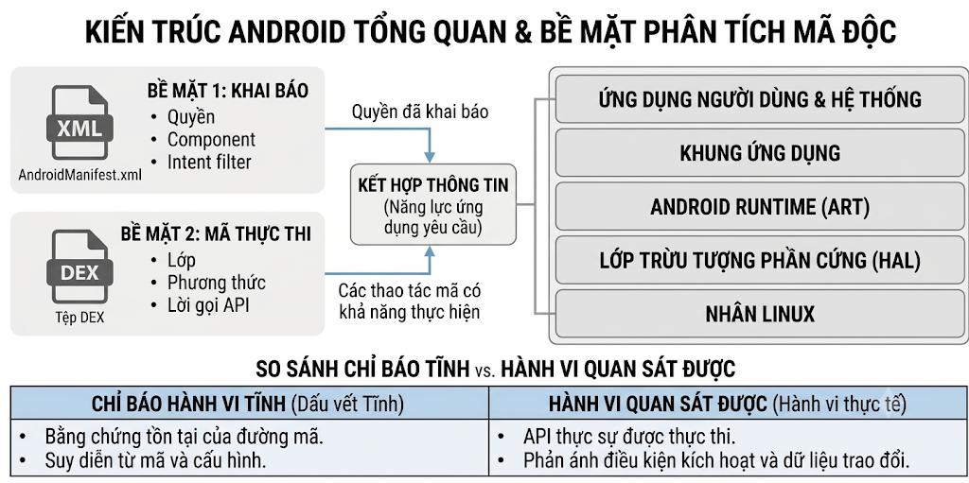
Hình 1.1: Kiến trúc hệ điều hành Android và bề mặt quan sát dữ liệu tĩnh

Cấu trúc ứng dụng Android, tệp APK và các thành phần chính
APK là gói phân phối ứng dụng Android. Một APK điển hình chứa AndroidManifest.xml ở dạng XML nhị phân, một hoặc nhiều tệp classes.dex, bảng tài nguyên resources.arsc, thư mục res, assets, thư viện gốc trong lib và thông tin ký. AndroidManifest.xml mô tả tên gói, phiên bản SDK, quyền được yêu cầu và các component. classes.dex chứa bytecode Dalvik/ART, là nguồn để trích xuất lời gọi phương thức, chuỗi, lớp ngoài và quan hệ tham chiếu chéo. Công cụ phân tích phải xử lý cả ứng dụng multi-DEX để tránh bỏ sót mã nằm ngoài classes.dex đầu tiên [14].
Bốn component cơ bản là activity, service, broadcast receiver và content provider. Activity cung cấp giao diện hoặc điểm tương tác; service thực hiện tác vụ nền; receiver tiếp nhận broadcast; provider quản lý và chia sẻ dữ liệu có cấu trúc. Mỗi component có thể được bảo vệ bằng quyền hoặc được xuất ra ngoài ứng dụng. Component exported nhưng không có cơ chế bảo vệ phù hợp có thể làm tăng bề mặt tấn công, trong khi receiver lắng nghe BOOT_COMPLETED có thể liên quan đến khả năng khởi động lại sau khi thiết bị bật nguồn. Tuy nhiên, một đặc trưng đơn lẻ không đủ kết luận độc hại vì các ứng dụng hợp pháp cũng sử dụng các cơ chế này.
Intent biểu diễn yêu cầu thực hiện một hành động và có thể dùng để khởi chạy component trong cùng ứng dụng hoặc giao tiếp liên ứng dụng. Intent filter công bố loại intent mà component có thể nhận. Khi trích xuất đặc trưng, tên action chuẩn của Android, số lượng intent filter, component exported và quyền bảo vệ component có giá trị khái quát cao hơn các chuỗi action tùy biến gắn với một tên gói cụ thể. Vì vậy, dữ liệu cần được chuẩn hóa để giảm khả năng mô hình ghi nhớ nhà phát triển hay package thay vì học dấu hiệu bảo mật.
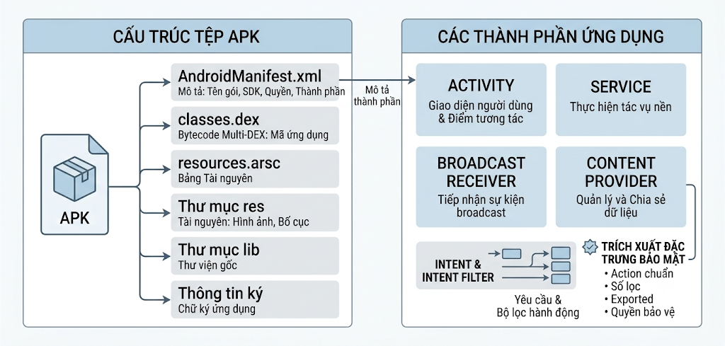
Hình 1.2: Cấu trúc tệp APK và các thành phần chính của Android

Cơ chế sandbox, ký ứng dụng và kiểm soát truy cập
signature. Chữ ký không phải chứng nhận rằng ứng dụng là lành tính: ứng dụng độc hại vẫn có thể được ký hợp lệ bằng khóa của tác giả. Trong phạm vi đồ án, thông tin ký có thể dùng cho kiểm tra trùng lặp hoặc phân nhóm phiên bản, nhưng không được xem là nhãn độc hại. Tương tự, package name và main activity phải được loại khỏi vector chính vì chúng là định danh dễ tạo ra rò rỉ dữ liệu.
Kiểm soát truy cập giữa các component phụ thuộc vào thuộc tính exported, quyền yêu cầu khi gọi và cách ứng dụng xử lý intent đầu vào. Do phân tích tĩnh chỉ thấy cấu hình và mã khả dụng, hệ thống nên biểu diễn các điều kiện này dưới dạng đặc trưng cấu trúc: số component theo loại, số component exported, component được bảo vệ bằng quyền, action hệ thống nhạy cảm và các kết hợp đáng chú ý. Cách biểu diễn tổng hợp giúp hạn chế số chiều so với việc giữ nguyên mọi tên component tùy biến.
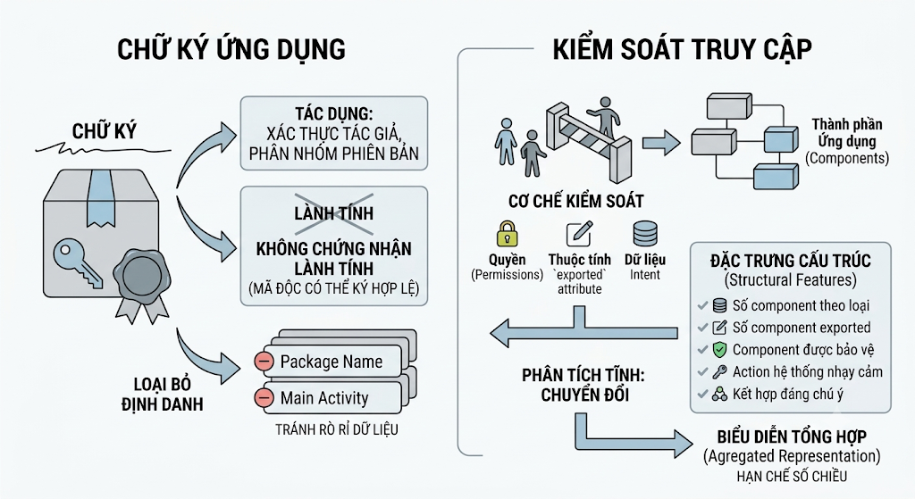
Hình 1.3: Sơ đồ Chữ ký và Kiểm soát Truy cập Ứng dụng Android

Cơ chế, phân loại quyền và vai trò của quyền trong phát hiện mã độc
Ứng dụng khai báo quyền cần sử dụng trong manifest bằng phần tử uses-permission. Android phân loại quyền thành các nhóm như quyền được cấp khi cài đặt, quyền runtime và quyền đặc biệt; protection level thường gặp gồm normal, dangerous và signature [2]. Quyền dangerous bảo vệ dữ liệu hoặc thao tác nhạy cảm như danh bạ, vị trí, camera, micro và SMS. Quyền đặc biệt có thể liên quan đến các thao tác mạnh như hiển thị trên ứng dụng khác. Phân loại này cho phép bổ sung thông tin ngữ nghĩa thay vì chỉ coi mọi quyền là các biến độc lập có giá trị như nhau.
Đặc trưng quyền có ưu điểm là dễ trích xuất, chi phí thấp và tương đối bền trước thay đổi nhỏ trong mã. Một số quyền như SEND_SMS, RECEIVE_SMS, READ_PHONE_STATE, INSTALL_PACKAGES, SYSTEM_ALERT_WINDOW hoặc quyền truy cập cài đặt có thể liên quan đến hành vi rủi ro. Tuy vậy, nhiều ứng dụng hợp pháp cũng cần INTERNET, vị trí, camera hoặc lưu trữ. Vì thế, mô hình không nên diễn giải quyền đơn lẻ như bằng chứng kết tội; giá trị phân loại thường đến từ tổ hợp quyền, sự phù hợp giữa quyền và API, cũng như tương quan với component và intent.
Phân tích manifest cho biết quyền được khai báo chứ không cho biết quyền đã được người dùng cấp tại một thời điểm cụ thể. Ngoài ra, thư viện bên thứ ba có thể đưa thêm quyền vào manifest hợp nhất. Đây là hai nguồn sai lệch phải được ghi nhận khi giải thích mô hình. Trong thiết kế thực nghiệm, nhóm quyền nền tảng Android được dùng làm baseline P0; các quyền tùy biến theo package được tách thành nhóm P1 để kiểm tra nguy cơ mô hình ghi nhớ định danh.
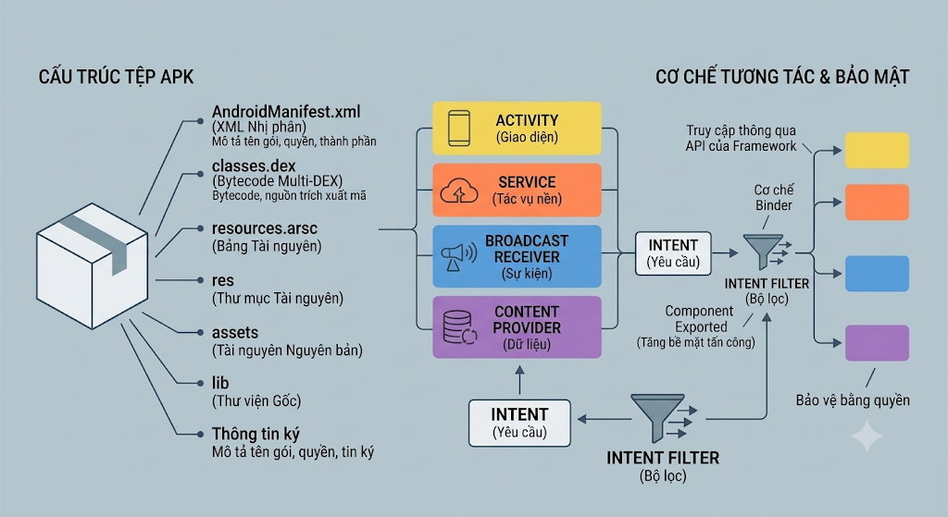
Hình 1.4: Phân loại và Trích xuất Đặc trưng Quyền ứng dụng Android

Tổng quan về mã độc Android

Khái niệm và phân loại mã độc
Mã độc Android là ứng dụng hoặc thành phần phần mềm được thiết kế hay bị sửa đổi để thực hiện hành động gây hại, trái phép hoặc che giấu mục đích thực đối với người dùng và hệ thống. Hành động có thể gồm đánh cắp thông tin xác thực, thu thập dữ liệu riêng tư, gửi SMS tính phí, hiển thị quảng cáo cưỡng bức, cài đặt thêm mã, theo dõi thiết bị hoặc điều khiển từ xa. Một mẫu có thể đồng thời biểu hiện nhiều hành vi nên nhãn họ mã độc thường phụ thuộc nguồn và công cụ gán nhãn.
CICMalDroid 2020 tổ chức dữ liệu thành Adware, Banking malware, SMS malware, Riskware và Benign [15]. Đề tài đặt mục tiêu phân loại nhị phân. Vì Riskware là phần mềm có thể bị lạm dụng nhưng không nhất thiết mang mục đích độc hại, thí nghiệm chính dự kiến loại nhóm này khỏi hai lớp; Riskware sẽ được đưa vào thí nghiệm độ nhạy riêng. Quy tắc này tránh ép một khái niệm mơ hồ vào nhãn độc hại và giúp kết quả có cách diễn giải rõ ràng hơn.
Nhãn là một thành phần của thiết kế nghiên cứu chứ không chỉ là cột có sẵn. Với dữ liệu dựa trên VirusTotal, cần ghi lại ngày quét, số engine phát hiện và ngưỡng chuyển đổi thành nhãn. Với dữ liệu đã phân loại theo bộ sưu tập, cần giữ nguyên ánh xạ lớp và công bố cách xử lý mẫu mơ hồ. Các APK trùng hash, nhiều phiên bản cùng package hoặc vector đặc trưng giống nhau phải được phát hiện trước khi chia tập để tránh một mẫu xuất hiện ở cả huấn luyện và kiểm thử.
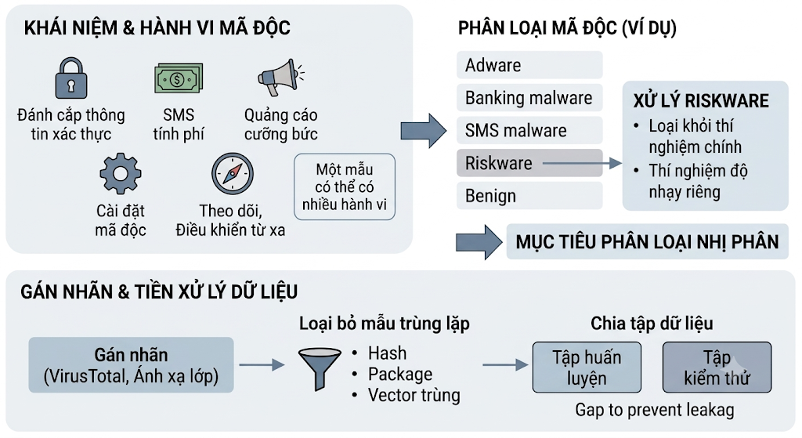
Hình 1.5: Sơ đồ Tổng quan về Khái , Phân loại và Xử lý Mã độc Android

Các hành vi nguy hiểm điển hình
Nhóm truy cập mạng bao gồm mở kết nối, gửi yêu cầu HTTP, sử dụng socket, phân giải tên miền và trao đổi với máy chủ điều khiển. Quyền INTERNET xuất hiện rất phổ biến nên có tính phân biệt thấp khi đứng riêng; giá trị tăng khi kết hợp với API lấy định danh thiết bị, đọc dữ liệu nhạy cảm, mã hóa hoặc thực thi tác vụ nền. Đặc trưng nên phản ánh cả sự hiện diện và số lượng lời gọi theo họ API, thay vì giữ toàn bộ tên miền hoặc URL cụ thể có nguy cơ nhanh lỗi thời.
Nhóm điện thoại và SMS gồm gửi, nhận, đọc hoặc chặn tin nhắn; đọc trạng thái SIM, số điện thoại hoặc định danh thiết bị; và theo dõi cuộc gọi. Đây là nhóm quan trọng với SMS malware và banking malware vì có thể liên quan đến OTP. Các đặc trưng tương ứng được tạo từ quyền, receiver action và API telephony/SMS. Việc xuất hiện đồng thời SEND_SMS, RECEIVE_SMS, receiver có ưu tiên cao và API xử lý tin nhắn là tín hiệu giàu ngữ nghĩa hơn một quyền đơn lẻ.
Nhóm hệ thống và duy trì tồn tại gồm lắng nghe BOOT_COMPLETED, chạy service nền, lên lịch tác vụ, thay đổi trạng thái component, quản lý package và cài đặt ứng dụng. Nhóm che phủ/giao diện trợ giúp gồm SYSTEM_ALERT_WINDOW, accessibility service, notification listener và khả năng tương tác với cửa sổ. Các cơ chế này có nhiều mục đích hợp pháp; do đó kết quả giải thích phải mô tả chúng là yếu tố đóng góp cho dự đoán, không phải bằng chứng tuyệt đối về mã độc.
Nhóm thao tác tệp, tải mã và né phân tích gồm đọc/ghi tệp, giải nén, tải lớp động, reflection, gọi mã native và thực thi lệnh. Dấu hiệu dynamic code hoặc reflection có thể xuất hiện trong SDK quảng cáo, framework và ứng dụng hợp pháp. Cách phù hợp là đưa chúng vào nhóm B với mức tổng hợp và đánh giá mức cải thiện so với baseline quyền; nếu mô hình phụ thuộc quá lớn vào một chuỗi thư viện riêng, đặc trưng đó cần được xem xét loại bỏ.

Kỹ thuật che giấu và lẩn tránh phát hiện
Mã độc có thể đổi tên lớp và phương thức, mã hóa chuỗi, chèn mã rác, đóng gói lại, dùng reflection, tải mã sau khi cài đặt hoặc chuyển chức năng sang thư viện native. Các kỹ thuật này làm giảm khả năng của phương pháp dựa trên chữ ký và có thể che khuất quan hệ trực tiếp giữa API và hành vi. Phân tích tĩnh ở mức manifest vẫn giữ được một phần tín hiệu vì ứng dụng thường phải khai báo component hoặc quyền cần thiết, nhưng các kỹ thuật tải mã động có thể làm thiếu đặc trưng API.
Mô hình học máy cũng có thể bị né tránh bằng cách thêm đặc trưng lành tính, xóa quyền không bắt buộc hoặc thay API trực tiếp bằng chuỗi gọi gián tiếp. Do đó, đồ án không tuyên bố chống né tránh ở cấp sản phẩm. Phạm vi hợp lý là đánh giá khả năng phân loại trên bộ dữ liệu đã gán nhãn và phân tích xem việc kết hợp nhóm đặc trưng có tạo ra quyết định ổn định, có thể giải thích hơn baseline quyền hay không.

Phân tích ứng dụng Android phục vụ trích xuất đặc trưng

Phân tích tĩnh và các đặc trưng có thể trích xuất
Phân tích tĩnh xử lý APK mà không cần kích hoạt ứng dụng. Quy trình dự kiến gồm kiểm tra hash và tính hợp lệ của APK; đọc manifest; thu thập permission, SDK và component; phân tích toàn bộ DEX; nhận diện API nhạy cảm và quan hệ tham chiếu; chuẩn hóa tên; ánh xạ vào từ điển đặc trưng; cuối cùng sinh vector cùng báo cáo lỗi. Androguard cung cấp bộ phân tích APK, DEX và đối tượng Analysis có khả năng tạo cross-reference, phù hợp để xây dựng nguyên mẫu [14].
Nhóm P chứa quyền nền tảng Android và, trong một thí nghiệm riêng, quyền tùy biến. Nhóm C chứa số lượng và trạng thái của activity, service, receiver, provider. Nhóm I chứa action/category chuẩn, intent filter và các dấu vết giao tiếp liên ứng dụng. Nhóm A chứa lời gọi API hoặc họ API nhạy cảm. Nhóm B là lớp ngữ nghĩa tổng hợp từ A, C và I, chẳng hạn mạng, SMS, thiết bị, tệp, duy trì tồn tại, tải mã động và accessibility. Việc tách A khỏi B giúp vừa giữ dấu vết chi tiết vừa có biến ổn định hơn để giải thích.
Đặc trưng có thể biểu diễn nhị phân hoặc theo tần suất. Nhị phân phù hợp khi chỉ cần biết năng lực có tồn tại và giảm ảnh hưởng của kích thước ứng dụng. Tần suất giữ thêm cường độ nhưng có thể bị chi phối bởi thư viện lớn hoặc mã lặp. Thiết kế chính ưu tiên biểu diễn nhị phân cho quyền, component và intent; API được thử cả nhị phân và log(1+count). Mọi bộ từ điển, ngưỡng tần suất và phép biến đổi phải được học trên tập huấn luyện.
Phân tích tĩnh
Học máy
Dự đoán
Giải thích
Đặc trưng
Tiền xử lý
APK
Đầu vào
Hình1. Pipeline dự kiến của hệ thống phát hiện mã độc Android

Tổng quan về phân tích động
Phân tích động chạy ứng dụng trong thiết bị thật hoặc môi trường ảo để quan sát system call, Binder call, tệp, mạng và hành vi giao diện. Phương pháp này có thể ghi nhận hành động thực tế và dữ liệu trao đổi, nhưng kết quả phụ thuộc kịch bản kích hoạt, thời gian chạy, cấu hình thiết bị và khả năng phát hiện môi trường phân tích. Chi phí xử lý và yêu cầu cô lập an toàn cũng lớn hơn phân tích tĩnh.
CICMalDroid 2020 cung cấp cả nhóm đặc trưng tĩnh và động; 13.077 trong 17.341 mẫu được chạy thành công, sau đó còn 11.598 kết quả có thể sử dụng theo công bố của bộ dữ liệu [15]. Tỷ lệ thất bại này cho thấy phân tích động có vấn đề bao phủ. Trong đồ án, dữ liệu động chỉ được dùng để mô tả đối chiếu hoặc thử nghiệm mở rộng nếu thời gian cho phép, không trộn vào nhóm B của thí nghiệm chính để tránh làm sai định nghĩa hành vi tĩnh đã được duyệt.

So sánh các phương pháp và lựa chọn phạm vi triển khai
Tiêu chí | Phân tích tĩnh | Phân tích động
Chi phí | Thấp hơn, phù hợp xử lý hàng nghìn APK | Cao, cần môi trường chạy và kích hoạt
Khả năng lặp lại | Cao nếu cố định công cụ và từ điển | Phụ thuộc kịch bản, thiết bị và thời gian
Độ bao phủ | Thấy mã tồn tại nhưng có thể gồm đường mã không chạy | Chỉ thấy hành vi được kích hoạt trong phiên chạy
Kháng né tránh | Yếu trước mã hóa, reflection, tải mã động | Yếu trước phát hiện sandbox và logic trì hoãn
Vai trò trong đề tài | Phương pháp triển khai chính | Tổng quan/ đối chiếu, không phải đầu vào chính
Bảng 2. So sánh phân tích tĩnh và phân tích động trong phạm vi đề tài
Lựa chọn phân tích tĩnh phù hợp với mục tiêu xây dựng quy trình có thể tái sử dụng, chạy trên dữ liệu dạng bảng và cung cấp giải thích cho từng APK. Giới hạn cốt lõi là mô hình ước lượng nguy cơ dựa trên dấu vết sẵn có, không xác nhận ứng dụng đã thực hiện hành vi. Giới hạn này phải xuất hiện trong mô tả đầu ra của module kiểm thử và trong phần bàn luận kết quả.

Học máy trong phát hiện mã độc Android

Bài toán phân loại và biểu diễn dữ liệu
Sau trích xuất, mỗi APK được biểu diễn bởi vector x có d chiều và nhãn y thuộc hai lớp lành tính hoặc độc hại. Với đặc trưng nhị phân, x_j bằng 1 khi dấu vết j xuất hiện; với đặc trưng tần suất, x_j là số lần hoặc giá trị đã chuẩn hóa. Ma trận dữ liệu có số chiều lớn nhưng rất thưa, vì một ứng dụng chỉ kích hoạt một phần nhỏ từ điển. Do đó, định dạng sparse matrix cần được giữ xuyên suốt để giảm bộ nhớ và thời gian huấn luyện.
Pipeline huấn luyện gồm khử trùng lặp, chia tập, lọc đặc trưng không biến thiên hoặc quá hiếm, chuẩn hóa nếu cần, huấn luyện và chọn ngưỡng dự đoán. Các bước sử dụng thống kê dữ liệu phải nằm trong pipeline cross-validation để không nhìn trước tập kiểm thử. Nếu cần xử lý mất cân bằng, ưu tiên class_weight hoặc lấy mẫu chỉ trên phần huấn luyện của từng fold. Không áp dụng SMOTE trước khi chia tập.

Một số thuật toán phân loại tiêu biểu
Dummy Classifier dự đoán theo phân bố lớp và đóng vai trò mốc tối thiểu. Logistic Regression mô hình hóa log-odds theo tổ hợp tuyến tính của đặc trưng, hỗ trợ dữ liệu thưa và cung cấp hệ số có thể kiểm tra. Regularization L1 hoặc L2 giúp hạn chế quá khớp khi số chiều lớn. Mô hình tuyến tính cũng cho phép xác định rõ dấu và độ lớn đóng góp, nhưng quan hệ phức tạp giữa các nhóm đặc trưng có thể không được biểu diễn đầy đủ.
Linear SVM tìm siêu phẳng có biên phân tách lớn và thường phù hợp với dữ liệu thưa nhiều chiều. Giá trị decision function có thể dùng để xếp hạng và tính ROC-AUC/PR-AUC, nhưng không phải xác suất. Nếu module cần hiển thị điểm tin cậy, đầu ra SVM phải được hiệu chỉnh xác suất trên dữ liệu validation; không được gọi trực tiếp khoảng cách đến siêu phẳng là xác suất.
Random Forest kết hợp nhiều cây quyết định, mô hình hóa quan hệ phi tuyến và tương tác giữa đặc trưng [8]. Mô hình này hỗ trợ feature importance nhưng có thể tốn tài nguyên với hàng chục nghìn biến thưa; importance dựa trên độ giảm impurity cũng có thiên lệch. Vì vậy, Logistic Regression và Linear SVM được dùng cho baseline khả thi, còn Random Forest hoặc Extra Trees được đánh giá trên bộ đặc trưng đã lọc và so sánh chi phí-thời gian trước khi chọn.

Lựa chọn và giải thích đặc trưng
Lựa chọn đặc trưng có ba tầng. Tầng dữ liệu loại package name, main activity, hash và định danh có nguy cơ ghi nhớ mẫu. Tầng thống kê loại cột rỗng, không biến thiên, xuất hiện quá ít hoặc trùng lặp. Tầng mô hình dùng regularization, hệ số tuyến tính, permutation importance hoặc importance của mô hình cây. Ngưỡng ở hai tầng sau được xác định trên dữ liệu huấn luyện để duy trì đánh giá độc lập.
Giải thích toàn cục trả lời đặc trưng nào có ảnh hưởng nhiều trên toàn bộ dữ liệu; giải thích cục bộ cho biết yếu tố nào đẩy dự đoán của một APK cụ thể về phía độc hại hoặc lành tính. SHAP cung cấp cách phân bổ đóng góp dựa trên giá trị Shapley [7]. Tuy nhiên, SHAP giải thích hành vi của mô hình, không xác nhận quan hệ nhân quả và không sửa được sai lệch của dữ liệu. Các đặc trưng package-specific đứng đầu là dấu hiệu cần kiểm tra rò rỉ hoặc thiên lệch, không phải phát hiện bảo mật đáng tin cậy.
Đầu ra giải thích dự kiến gồm: điểm nền, nhãn và điểm dự đoán; tối đa năm đặc trưng đóng góp mạnh; nhóm ngữ nghĩa của từng đặc trưng; và cảnh báo giới hạn. Với mô hình tuyến tính có thể dùng tích x_j nhân hệ số; với mô hình cây dùng TreeSHAP hoặc permutation importance toàn cục kết hợp SHAP cục bộ. Việc hiển thị tên đặc trưng đã chuẩn hóa giúp chuyên viên hiểu kết quả tốt hơn chuỗi DEX thô.

Chia tập dữ liệu, ma trận nhầm lẫn và các chỉ số đánh giá
Accuracy là tỷ lệ dự đoán đúng trên toàn bộ mẫu nhưng có thể gây hiểu nhầm khi lớp mất cân bằng. Precision cho biết trong các mẫu được dự đoán độc hại có bao nhiêu mẫu thực sự độc hại; Recall cho biết mô hình phát hiện được bao nhiêu mẫu độc hại; F1 là trung bình điều hòa của Precision và Recall. Trong bối cảnh sàng lọc mã độc, Recall cao giảm bỏ sót, trong khi Precision cao giảm khối lượng cảnh báo giả cần phân tích.
ROC-AUC đo khả năng xếp hạng giữa hai lớp trên nhiều ngưỡng. PR-AUC tập trung vào lớp dương và có ý nghĩa bổ sung khi tỷ lệ lớp thay đổi. Ma trận nhầm lẫn gồm true negative, false positive, false negative và true positive, là cơ sở để diễn giải tác động thực tế. Báo cáo cuối trình bày trung bình và độ lệch chuẩn qua các fold, kèm kết quả trên một tập holdout khóa trước.
Việc chia ngẫu nhiên có thể làm kết quả cao giả tạo nếu APK trùng, nhiều phiên bản cùng package hoặc cùng họ mã độc xuất hiện ở cả hai tập. TESSERACT chỉ ra thêm thiên lệch không gian và thời gian trong đánh giá malware [13]. Do đó, quy trình ưu tiên: khử hash/vector trùng trước; dùng group split theo package hoặc family khi có metadata; và thực hiện temporal holdout khi có thời gian thu thập đáng tin cậy. Nếu dữ liệu không cung cấp thời gian, báo cáo phải giới hạn kết luận ở khả năng tổng quát trong cùng phân bố.

Các bộ dữ liệu và nghiên cứu liên quan
DREBIN sử dụng các đặc trưng tĩnh từ manifest và mã ứng dụng, gồm quyền, component, intent và API, đồng thời minh họa khả năng chỉ ra đặc trưng đóng góp cho quyết định [5]. Bộ malware DREBIN gồm 5.560 ứng dụng thuộc 179 họ, thu thập giai đoạn 2010-2012, nên có giá trị tham chiếu phương pháp nhưng đã cũ và việc tiếp cận mẫu cần xác minh học thuật. DroidAPIMiner khai thác đặc trưng ở mức API để tăng độ bền trước thay đổi mã [6]. Hai công trình này tạo cơ sở cho phép so sánh permission-only với permission-plus-API.
Các tổng quan gần đây tiếp tục cho thấy quyền và API nhạy cảm là nhóm đặc trưng phổ biến trong phát hiện mã độc Android [3]. Pathak và cộng sự trình bày khung sinh dữ liệu dựa trên quyền và đánh giá mô hình học máy [11]. Soi và cộng sự kết hợp API của đồ thị lời gọi với giải thích mô hình [12]. Khoảng trống thực hành mà đồ án hướng tới là xây dựng một pipeline có kiểm soát rò rỉ, so sánh định lượng theo nhóm đặc trưng và tạo giải thích ở cả mức toàn cục lẫn mẫu cụ thể.
CICMalDroid 2020 là lựa chọn chính cho khảo sát ban đầu vì công bố 17.341 APK và 11.598 mẫu có 50.621 cột trong tệp đặc trưng tĩnh, bao gồm intent, permission, service, package, receiver, dấu hiệu làm rối và API nhạy cảm [15]. Bộ dữ liệu phù hợp về mặt loại đặc trưng nhưng có ba vấn đề cần xử lý: Riskware mơ hồ với bài toán nhị phân; dữ liệu tĩnh có định danh package cần loại bỏ; và bản CSV đối chiếu không kèm nhãn trong cùng tệp nên phải xác minh phép liên kết với gói chính thức trước khi công bố kết quả cuối.
Nguồn | Thời gian | Đặc trưng | Vai trò dự kiến
DREBIN | 2010-2012 | Manifest + mã/API | Tham chiếu phương pháp; dữ liệu cũ, tiếp cận hạn chế
CICMalDroid | 2017-2018 | Tĩnh + động, 5 lớp | Nguồn chính dự kiến; cần xử lý Riskware và nhãn
AndroiZoo | Liên tục cập nhật | APK + metadata/VT | Mở rộng/temporal holdout; cần API key và quy tắc nhãn
Bảng 3. So sánh các nguồn dữ liệu liên quan
AndroZoo có thể dùng ở giai đoạn mở rộng để lấy APK theo SHA-256, metadata package và kết quả VirusTotal. Tuy nhiên, nguồn này cần API key, quy tắc gán nhãn và kiểm soát thời gian quét. Vì vậy, AndroZoo không phải điều kiện để hoàn thành thí nghiệm cơ bản; nó là phương án kiểm tra khả năng tổng quát theo thời gian nếu quyền truy cập và tiến độ cho phép.

Kết luận Chương 1
Quyền phản ánh năng lực mà ứng dụng yêu cầu, trong khi API, intent và component cung cấp dấu vết chi tiết hơn về hành vi tiềm tàng. Phân tích tĩnh cho phép trích xuất hai lớp thông tin này ở quy mô lớn nhưng không chứng minh hành vi runtime. Do dữ liệu thưa nhiều chiều, các mô hình tuyến tính là baseline phù hợp; mô hình cây được đánh giá sau khi lọc đặc trưng. Giá trị của đề tài được kiểm tra bằng phép ablation giữa nhóm quyền và nhóm bổ sung chỉ báo tĩnh, dưới giao thức khử trùng lặp, kiểm soát rò rỉ và giải thích mô hình.

PHÂN TÍCH VÀ THIẾT KẾ HỆ THỐNG
Chương này phân tích bài toán, yêu cầu, dữ liệu đầu vào và giới hạn của hệ thống phát hiện mã độc Android. Trên cơ sở đó, chương trình bày kiến trúc tổng thể, phương pháp xây dựng đặc trưng và quy trình xử lý, huấn luyện, dự đoán và giải thích kết quả.

Phân tích bài toán phát hiện mã độc Android

Bài toán phát hiện mã độc
Đầu vào của hệ thống là tệp APK hoặc vector đặc trưng có nguồn gốc và phiên bản biểu diễn đã xác định. Mỗi APK được mô tả bằng quyền yêu cầu, cấu trúc component, intent filter, tham chiếu API và các chỉ báo kết hợp. Đầu ra là nhãn dự đoán lành tính hoặc độc hại, điểm mô hình, ngưỡng quyết định và các dấu vết có ảnh hưởng đến dự đoán. Hệ thống hỗ trợ sàng lọc ứng dụng để phân tích tiếp; dự đoán của mô hình không thay thế kết luận giám định mã độc.
Gọi D = {(aᵢ, yᵢ)} là tập APK đã gán nhãn, với yᵢ = 0 cho lành tính và yᵢ = 1 cho độc hại. Bộ trích xuất phiên bản v biến aᵢ thành xᵢ = φᵥ(aᵢ). Bộ tiền xử lý T được học trên dữ liệu huấn luyện, mô hình f tạo điểm sᵢ = f(T(xᵢ)); bộ hiệu chỉnh g tạo pᵢ = g(sᵢ). Quyết định nhị phân là ŷᵢ = 1 khi pᵢ ≥ τ và ŷᵢ = 0 trong trường hợp còn lại. Không áp dụng công thức này cho APK phân tích lỗi hoặc vector sai schema.
Thực nghiệm trả lời ba câu hỏi. RQ1: bổ sung API, component và intent có cải thiện khả năng phân loại so với chỉ dùng quyền không? RQ2: các chỉ báo kết hợp B có đem lại lợi ích dự đoán hoặc khả năng diễn giải sau khi đã có P, C, I và A không? RQ3: quy trình trích xuất và mô hình đã đóng gói có xử lý nhất quán mẫu chưa dùng để huấn luyện, với chi phí và tỷ lệ lỗi như thế nào? Không đặt trước kết luận rằng bộ đầy đủ hoặc Random Forest chắc chắn tốt nhất.

Phạm vi xử lý và giới hạn của hệ thống
Hành vi trong đề tài là hành vi tiềm tàng suy diễn từ dấu vết tĩnh. Khai báo INTERNET hoặc tham chiếu API mạng không chứng minh ứng dụng đã gửi dữ liệu. Đồng thời xuất hiện quyền SMS và API mạng cũng không chứng minh đánh cắp OTP, vì chưa có bằng chứng luồng dữ liệu nối nguồn nhạy cảm với đích mạng. Nghiên cứu DREBIN là cơ sở tham khảo cho cách kết hợp manifest và mã ứng dụng để phân loại có giải thích [T1].
Thí nghiệm chính sử dụng hai nhãn, loại Riskware khỏi tập đánh giá chính và không dùng syscall, binder trace, PCAP hay số đếm runtime làm đầu vào. Không xây sandbox động trong phạm vi này. Phân tích native code, unpacking, giải mã payload và xác minh luồng dữ liệu liên thủ tục là hướng mở rộng. Phạm vi đầu vào cơ bản là APK độc lập; AAB, XAPK và bộ split APK chưa ghép đủ được trả về trạng thái không hỗ trợ.
Độ bao phủ của phân tích tĩnh bị giới hạn bởi mã làm rối, reflection, mã tải sau khi chạy và thư viện native. Không suy rộng kết quả trên tập dữ liệu lịch sử thành khả năng phát hiện mã độc Android năm 2026. Việc kiểm soát thời gian và phân bố nguồn là điều kiện quan trọng khi diễn giải khả năng triển khai thực tế [T2].

Yêu cầu chức năng, phi chức năng và yêu cầu về dữ liệu
Mã | Yêu cầu | Điều kiện nghiệm thu
FR1 | Quản lý nguồn và nhãn APK | Mỗi mẫu có SHA-256, nguồn, nhãn gốc, bằng chứng nhãn và trạng thái
FR2 | Trích xuất manifest và toàn bộ DEX | Có vector, phiên bản schema và dấu vết truy ngược cho đặc trưng kích hoạt
FR3 | Chuẩn bị dữ liệu và chia tập | Lưu danh sách mẫu từng tập; giao SHA-256 và group giữa các tập bằng rỗng
FR4 | So sánh các cấu hình học máy | Mọi cấu hình dùng cùng tập mẫu và split; xuất metric từng fold
FR5 | Dự đoán mẫu hợp lệ | Nạp đủ pipeline, schema, calibrator và threshold; không tự sửa vector sai
FR6 | Giải thích kết quả | Phân biệt điểm tuyến tính, SHAP và xác suất; đối chiếu được với APK
FR7 | Xuất báo cáo thực nghiệm | Có dự đoán từng mẫu, ma trận nhầm lẫn, biểu đồ và cấu hình tái lập
NFR1 | Tái lập | Cố định seed, mã nguồn, phiên bản thư viện, từ điển và split
NFR2 | Chịu lỗi | APK lỗi không gây dừng cả lô và không bị phân loại bằng vector 0
NFR3 | Đo chi phí | Ghi thời gian trích xuất, huấn luyện, suy luận, RAM và tỷ lệ thất bại
NFR4 | Kiểm soát đầu vào | Xử lý tĩnh trong tiến trình có giới hạn thời gian và tài nguyên
Bảng yêu cầu và điều kiện nghiệm thu
Không coi một ngưỡng Accuracy hoặc F1 đặt trước là điều kiện để công nhận thực nghiệm hợp lệ. Chất lượng nghiên cứu được đánh giá bằng khả năng truy nguyên dữ liệu, tính công bằng của phép so sánh và kết luận đúng với bằng chứng, kể cả khi một phương án không cải thiện.

Kiến trúc tổng thể của hệ thống

Mô hình pipeline tổng quan
Hệ thống gồm hai luồng dùng chung bộ trích xuất. Luồng ngoại tuyến chuẩn bị dữ liệu và tạo gói mô hình. Luồng suy luận tiếp nhận APK mới, trích xuất bằng đúng schema đã huấn luyện, nạp gói mô hình và hiển thị kết quả. Luồng đánh giá chỉ đọc tập kiểm thử sau khi các lựa chọn thực nghiệm đã được khóa.
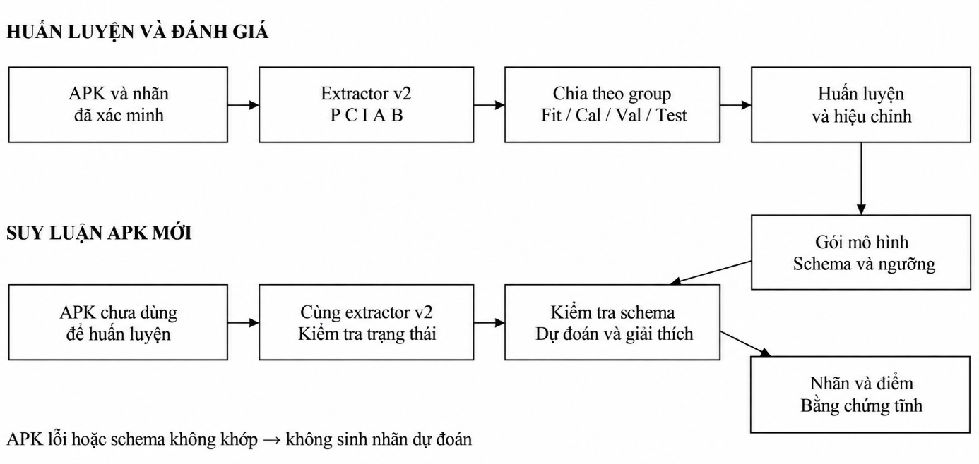
Hình. Kiến trúc dùng chung bộ trích xuất giữa huấn luyện và suy luận
Một nhánh benchmark có thể nhập vector tĩnh được công bố sẵn. Nhánh này mang feature_space_id riêng và chỉ dự đoán vector tương ứng. Nhánh benchmark không được nối tự động với APK upload. Đổi tên cột hoặc bổ sung số 0 không chứng minh rằng hai bộ trích xuất có cùng ngữ nghĩa.

Các thành phần chính và mối quan hệ giữa chúng
Thành phần | Đầu vào | Đầu ra và trách nhiệm
Quản lý dữ liệu | APK và metadata nguồn | sample_manifest, bằng chứng nhãn, loại trừ và group
Trích xuất | APK, từ điển phiên bản v2 | JSON đặc trưng, bằng chứng manifest/DEX, lỗi
Xây ma trận | Bản ghi trích xuất thành công | X dạng CSR float32, y riêng, metadata riêng
Chia tập | Nhãn và group | split_manifest bất biến cho mọi cấu hình
Huấn luyện | Tập fit và fold nội bộ | Bộ tiền xử lý, mô hình và kết quả CV
Hiệu chỉnh và chọn ngưỡng | Tập calibration và validation | Calibrator cố định và ngưỡng vận hành
Đánh giá | Gói đã khóa và test | predictions, metrics, biểu đồ, khoảng tin cậy
Suy luận và giải thích | APK hoặc vector đúng schema | Nhãn, điểm, ngưỡng, bằng chứng và trạng thái
Bảng Các thành phần của hệ thống
Mỗi lần chạy được gắn run_id. Mô hình tham chiếu dataset_version, schema_hash và split_hash. Bản ghi dự đoán tham chiếu model_id và SHA-256 của APK. Quan hệ này giúp xác định chính xác kết quả thuộc dữ liệu, bộ trích xuất và lần huấn luyện nào.

Luồng xử lý dữ liệu trong hệ thống
Trong luồng huấn luyện, hệ thống kiểm tra nhãn, nhận diện APK trùng hash và phân tích APK trước khi tạo ma trận. Các lỗi được ghi riêng theo từng giai đoạn. Sau khi chốt quần thể đủ điều kiện, hệ thống tạo split dùng chung cho tất cả các nhóm đặc trưng. Lọc thống kê và chuẩn hóa chỉ được fit trong phần dữ liệu huấn luyện tương ứng.
Trong luồng suy luận, bộ kiểm tra schema chạy trước mô hình. APK lỗi, schema sai hoặc thiếu dữ liệu bắt buộc trả về “Không đủ dữ liệu để đánh giá”. Với APK hợp lệ nhưng mô hình cho điểm thấp, giao diện hiển thị “Dự đoán lành tính theo mô hình”, không hiển thị bảo đảm an toàn tuyệt đối.

Thiết kế dữ liệu và bộ đặc trưng

Nguồn dữ liệu và nhãn phân loại
CICMalDroid 2020 được chọn làm nguồn ưu tiên để xây tập thực nghiệm lịch sử. Trang công bố phân biệt 17.341 APK thu thập, 13.077 mẫu chạy phân tích động thành công và 11.598 bản ghi sau bước đọc kết quả. Tập cuối có 1.253 Adware, 2.100 Banking, 3.904 SMS malware, 2.546 Riskware và 1.795 Benign. Các con số này mô tả bản công bố, không phải số mẫu đã xử lý thành công trong đồ án [T3].
Quy tắc nhãn chính là Benign → 0; Adware, Banking và SMS malware → 1; Riskware → loại khỏi thí nghiệm chính. Với đúng tập 11.598 mẫu công bố, phép tính trước khử trùng lặp và kiểm tra lỗi cho 9.052 mẫu, gồm 7.257 độc hại và 1.795 lành tính. Tỷ lệ độc hại xấp xỉ 80,17%, vì vậy đây không phải bộ dữ liệu có lớp mã độc hiếm. Ánh xạ mã số Class sang tên nhóm phải lấy từ metadata của đúng bản phát hành, không suy đoán từ tần suất lớp [T3].
Phương án chính là lấy APK có nhãn nguồn xác minh được, tính lại SHA-256 và tự trích toàn bộ mẫu bằng extractor v2. Bảng nhãn được tạo từ metadata hoặc danh mục nguồn đáng tin cậy; lưu tên tệp gốc, đường dẫn trong gói và checksum của gói nguồn làm bằng chứng. Mỗi SHA-256 chỉ có một nhãn trong tập chính. Trường hợp cùng hash có nhãn mâu thuẫn được cách ly để đối chiếu, không tự lấy nhãn đa số.
Nếu chỉ có bảng static CSV và bảng nhãn rời, cần quan hệ nối một-một theo hash hoặc ID có tài liệu giải thích. Kiểm tra khóa rỗng, khóa trùng, số mẫu không khớp ở cả hai phía và đối chiếu thủ công một tập mẫu. Hai bảng có cùng số dòng không đủ chứng minh cùng thứ tự. Không đưa các cột động vào mô hình chỉ vì bảng đó chứa sẵn nhãn. Khi chưa xác minh được phép nối, dừng nhánh benchmark và tiếp tục hoàn thiện extractor, metadata và quy trình kiểm thử.
Đối với nhóm APK tự trích, số lượng cuối cùng được quyết định bởi quyền truy cập nguồn, nhãn xác minh được và phân tích thành công. Có thể chạy pilot khoảng 100 APK, gồm khoảng 50 mẫu mỗi nhãn nếu nguồn cho phép; mẫu pilot phục vụ kiểm tra công cụ không được đưa vào test khóa sau này. Tập đầy đủ giữ mọi mẫu đủ điều kiện thay vì cố ép số lượng hoặc cân bằng trước chia tập. Không ghép malware cũ với riêng ứng dụng lành mới từ một kho khác để tuyên bố mô hình học được dấu hiệu mã độc; nguồn và thời gian có thể trở thành tín hiệu thay thế nhãn.
Trường metadata | Kiểu | Vai trò
sha256 | Chuỗi 64 ký tự hex | Khóa mẫu và khử APK trùng
source_id và source_version | Chuỗi | Nguồn, phiên bản và khả năng truy nguyên
source_label và label_binary | Chuỗi và 0/1/null | Nhãn gốc và nhãn thí nghiệm
label_evidence | Chuỗi hoặc đối tượng | Tệp metadata, khóa nối, quy tắc và checksum
package_name và version_code | Chuỗi | Quản lý phiên bản, tạo group
family và signer_hash | Chuỗi hoặc null | Phân tích độ nhạy nếu metadata tin cậy
collection_time và time_kind | ISO 8601 hoặc null | Kiểm tra thời gian; không thay bằng ngày tải file
extraction_status và error_code | Enum và chuỗi | Phân biệt ok, partial, failed, unsupported
schema_version và schema_hash | Chuỗi | Xác định chính xác bộ đặc trưng
group_id và split | Chuỗi | Phân nhóm và kiểm tra giao tập
Metadata quản lý mẫu ứng dụng
SHA-256, package, đường dẫn, nhãn nguồn, thời gian, chữ ký, trạng thái parser và tên họ mã độc không được đưa vào X chính. Việc giữ chúng trong metadata phục vụ kiểm tra thiên lệch và tái lập, không có nghĩa cho phép mô hình sử dụng.

Nhóm đặc trưng quyền
Nhóm P biểu diễn tập quyền khai báo đã loại trùng, không phải quyền được người dùng cấp khi chạy. Đặc trưng nhị phân pⱼ(a) bằng 1 nếu quyền j thuộc tập uses-permission của APK và bằng 0 nếu không xuất hiện sau khi manifest đã được đọc thành công. Android phân biệt quyền cài đặt, quyền runtime và quyền truy cập đặc biệt; các khái niệm này không được gộp tùy tiện với protectionLevel [T4].
Thiết kế v2 kế thừa 71 vị trí quyền trong demo và 5 thống kê tổng hợp để giữ nhóm P gồm 76 cột. Từ điển lưu tên quyền đầy đủ; alias ngắn chỉ phục vụ hiển thị. Năm thống kê là tổng quyền duy nhất, số quyền nền tảng, số quyền tùy biến, số quyền dangerous và số quyền thuộc danh sách khả năng nhạy cảm của đề tài. Trường p_special_count cũ được mô tả rõ là thống kê danh sách nghiên cứu, không khẳng định mọi phần tử là special permission chính thức.
Danh sách 71 quyền giữ nguyên phạm vi seed của demo để kiểm soát độ phức tạp. Việc gán dangerous hoặc nhóm nhạy cảm phải được rà theo tài liệu Android và bảng nền tảng có phiên bản. Không xác định quyền nền tảng chỉ bằng tiền tố com.android.; quyền ngoài bảng tham chiếu được ghi nhận là chưa phân loại và không ép vào một protectionLevel. Các tổng số phải phân biệt phần đã phân loại và phần chưa biết trong dữ liệu kiểm tra. Không tự coi mọi tên ngoài seed là quyền tùy biến.
uses-permission, permission do ứng dụng tự định nghĩa và android:permission trên component là ba nguồn khác nhau. BIND_ACCESSIBILITY_SERVICE thường là quyền yêu cầu để hệ thống bind vào service, nên cần đọc thuộc tính bảo vệ service khi tạo chỉ báo accessibility; chỉ kiểm tra uses-permission có thể bỏ sót [T5]. Các vị trí perm_* vẫn chỉ phản ánh quyền được yêu cầu; dấu vết bảo vệ component đi vào C, B và khối bằng chứng.

Nhóm chỉ báo hành vi tĩnh
Nhóm C gồm 11 cột: số lượng và số exported của activity, service, receiver, provider; tổng component exported; số component có cơ chế quyền bảo vệ; và số DEX. Activity-alias được ghi trong bằng chứng và xử lý như một điểm vào riêng khi đếm activity, với quy tắc cố định tránh đếm nhầm targetActivity thành hai activity khai báo. Quy tắc đếm này phải có ca kiểm thử riêng.
Không áp dụng chung quy tắc “có intent-filter thì exported” cho mọi component. Provider cần xét riêng targetSdk và mức Android tham chiếu; khi targetSdk từ 17 trở lên, giá trị mặc định trên Android từ API 17 là false [T6]. Thiết kế lưu cả exported khai báo, giá trị suy diễn và API tham chiếu trong bằng chứng. Với activity, service và receiver, quy tắc mặc định được xác định theo loại component và phiên bản; trường hợp thiếu exported không hợp lệ trên nền tảng mục tiêu phải ghi cảnh báo thay vì khẳng định ứng dụng có thể cài đặt. Quyền bảo vệ cần xét thuộc tính của application, component và readPermission/writePermission đối với provider.
Nhóm I gồm 32 cột action trong seed và ba số đếm: intent filter, lượt action trong seed và lượt action ngoài seed. Action không thuộc seed không đồng nghĩa là action tùy biến; tên i_custom_action_count cũ phải được diễn giải hoặc đổi tên thành số action ngoài seed khi khóa v2. Hệ thống giữ action đầy đủ, không rút gọn theo phần sau dấu chấm nếu có thể gây va chạm.
Nhóm A gồm 12 họ, mỗi họ có hai biểu diễn: có ít nhất một điểm gọi tĩnh và log(1 + số điểm gọi). Các họ gồm mạng, SMS, điện thoại, thông tin thiết bị, tệp, duy trì tác vụ, nạp mã hoặc reflection, tạo tiến trình, mật mã, accessibility, overlay và quản lý package. Nạp mã và reflection được gộp trong một họ của schema nhỏ nhưng được phân biệt trong bằng chứng; không gọi mọi Class.forName là tải payload độc hại.
Một điểm gọi được định danh bởi DEX, phương thức gọi, offset lệnh và phương thức đích. Bộ trích xuất dùng quan hệ tham chiếu của toàn bộ DEX, khớp có cấu trúc class, method và descriptor thay vì so chuỗi con rộng như getRuntime. Một phương thức không có điểm gọi không làm kích hoạt đặc trưng API. Cùng điểm gọi khớp nhiều mẫu trong một họ chỉ đếm một lần; điểm gọi có thể thuộc nhiều họ nếu từ điển cho phép và có ghi rõ [T7].
Chuỗi content://sms và hằng TYPE_APPLICATION_OVERLAY không phải chữ ký phương thức. Muốn sử dụng chúng phải đọc đúng kênh string/field/instruction và ghi loại bằng chứng; không đưa vào danh sách khớp method rồi coi giá trị 0 là không có hành vi. Schema chính dùng A cho lời gọi; những dấu vết hằng chỉ phục vụ mô tả mở rộng nếu chưa có kiểm thử đáng tin cậy. Thư viện bên thứ ba được quét cùng mã ứng dụng; đóng góp của thư viện là hạn chế cần phân tích, không được gọi là hành vi tác giả đã thực thi.
Nhóm B_core có 17 biến nhị phân: 13 chỉ báo cơ bản và bốn tổ hợp, chỉ suy ra từ P/C/I/A. Bộ luật kế thừa hàm derive_group_b trong features.py của demo, nhưng sử dụng đầu vào v2 đã sửa ngữ nghĩa. Bộ luật được khóa trước khi mở test. Các quyền BIND_* trong công thức này chỉ phản ánh uses-permission nếu xuất hiện; khả năng đọc đúng cấu hình bảo vệ service được dành cho B_enriched và phần bằng chứng, không lẫn vào phép đo giá trị của tổ hợp.
Chỉ báo | Quy tắc tiêu biểu | Diễn giải được phép
b_network | INTERNET hoặc api_network | Có yêu cầu hoặc mã liên quan mạng
b_sms | Quyền SMS hoặc api_sms  hoặc action SMS | Có dấu vết liên quan SMS
b_device_info | READ_PHONE_STATE hoặc API thông tin thiết bị/điện thoại | Có dấu vết truy vấn thông tin
b_file | Quyền lưu trữ hoặc api_file_io | Có khả năng thao tác tệp
b_persistence | BOOT_COMPLETED  hoặc  RECEIVE_BOOT_COMPLETED  hoặc service cùng API lập lịch | Có dấu vết duy trì tác vụ
b_dynamic_code | api_dynamic_code | Có dấu vết nạp mã hoặc reflection
b_exec và b_crypto | Họ API tương ứng | Có tạo tiến trình hoặc thao tác mật mã
b_accessibility | perm_BIND_ACCESSIBILITY_SERVICE hoặc intent_AccessibilityService hoặc api_accessibility | Có dấu vết khai báo hoặc mã accessibility
b_overlay | SYSTEM_ALERT_WINDOW hoặc API overlay đã xác minh | Có dấu vết liên quan overlay
b_package_mgmt | Quyền cài/xóa/truy vấn gói hoặc API tương ứng | Có thao tác quản lý ứng dụng
b_notif_listen và b_device_admin | Quyền BIND được yêu cầu hoặc action tương ứng trong vector | Có dấu vết listener hoặc quản trị thiết bị
Bốn b_combo | SMS ∧ mạng; thông tin ∧ mạng; duy trì ∧ mạng; overlay ∧ accessibility | Đồng xuất hiện hai nhóm dấu vết
Bảng Các chỉ báo hành vi tĩnh
Biến thể B_enriched dùng thêm cấu hình bảo vệ component là thí nghiệm mở rộng: service accessibility có đúng action và quyền bảo vệ; notification listener và device admin được xác minh tương tự theo loại component. Biến thể này phải công bố nguồn thông tin bổ sung và mang schema riêng. Bộ đầy đủ trong ma trận chính sử dụng B_core. Toàn bộ B_core không bổ sung thông tin độc lập cho vector nền, nhưng có thể giúp mô hình tuyến tính biểu diễn tương tác. Nếu không cải thiện dự đoán, các chỉ báo vẫn có thể hỗ trợ trình bày kết quả; không coi điều đó là bằng chứng tăng độ chính xác.

Biểu diễn vector đặc trưng đầu vào cho mô hình
Nhóm | Kích thước thiết kế v2 | Biểu diễn
P | 76 | 71 quyền nhị phân và 5 thống kê
C | 11 | Số component, exported, bảo vệ và DEX
I | 35 | 32 action nhị phân và 3 thống kê
A | 24 | 12 họ × hai biểu diễn
B_core | 17 | Chỉ báo và tổ hợp từ vector nền
Tổng | 163 | CSR float32, thứ tự cố định
Kích thước bộ đặc trưng thiết kế
Số chiều 163 là lựa chọn thiết kế kế thừa, không phải kết quả chọn đặc trưng tối ưu. V2 giữ số vị trí nhưng sửa ngữ nghĩa và tên mơ hồ nên không tương thích tự động với mô hình v1. Trước chạy dữ liệu đầy đủ, xuất feature_dictionary.json gồm name, index, group, dtype, source, rule, dependencies, description và reference_version. Hash được tính từ JSON chuẩn hóa, không từ thứ tự tùy ý của set. Số cột mô hình giữ sau lọc được ghi riêng cho từng fold.
Giá trị 0 chỉ biểu thị không thấy dấu vết trong phần dữ liệu đã phân tích thành công. Khi manifest hoặc DEX hỏng, giá trị chưa biết không được biến thành mẫu hợp lệ toàn 0. Thí nghiệm chính dùng tập APK trích đầy đủ để mọi nhóm đặc trưng được so sánh trên cùng mẫu. Đồng thời báo cáo tỷ lệ lỗi theo nhãn, nguồn và loại APK; độ chính xác có điều kiện trên mẫu trích được không phản ánh toàn bộ khả năng tiếp nhận.
Nếu cần vận hành với APK chỉ đọc được manifest, có thể tạo mô hình quyền riêng được đánh giá trên quần thể tương ứng và hiển thị “Chỉ đánh giá từ manifest”. Đây là chế độ dự phòng riêng, không trộn điểm với bộ đầy đủ và không lấy các mẫu khác nhau để tuyên bố lợi ích của API.

Thiết kế quy trình xử lý và huấn luyện mô hình

Làm sạch và lựa chọn đặc trưng
Khử trùng lặp chính dựa trên SHA-256 của byte APK. Hai APK khác hash nhưng có vector 163 chiều giống nhau có thể là hai ứng dụng khác nhau; không xóa chúng hoặc loại nhãn mâu thuẫn chỉ vì biểu diễn thô trùng nhau. Các trường hợp này cho thấy giới hạn phân biệt của đặc trưng. Báo cáo số va chạm vector và thực hiện thêm phân tích độ nhạy nếu cần.
Kiểm tra cấu trúc dữ liệu gồm kiểu số, miền giá trị, số chiều, NaN/Inf, phần tử âm ở đặc trưng đếm, khóa nhãn và trạng thái trích xuất. Các cột nhãn, hash, tên package và chuỗi đặc thù nhà phát triển được tách khỏi X. Với benchmark nhiều chiều, chỉ chấp nhận cột có ngữ nghĩa xác minh được bằng allowlist; không nhận mọi cột khớp từ khóa “permission” hoặc “API” trong văn bản lỗi parser.
Trong mỗi fold huấn luyện, loại cột hằng, loại cột không đạt số mẫu xuất hiện tối thiểu và fit chuẩn hóa. Schema nhỏ dùng min_frequency = 1 sau lọc cột hằng để không tự loại chỉ báo hiếm; thử min_frequency = 5 là phân tích độ nhạy đã đăng ký trước. Cột mới xuất hiện ở validation hoặc test nhưng không nằm trong từ điển không làm thay đổi mô hình. Tỷ lệ dấu vết ngoài từ điển được thống kê để đánh giá độ bao phủ.
Với Logistic Regression và LinearSVC, dùng MaxAbsScaler để giữ ma trận thưa. Các đặc trưng số đếm API đã được log1p ở extractor; không áp dụng log lần hai. Random Forest không cần bước chuẩn hóa, nhưng vẫn dùng cùng quy tắc chọn cột. Chi-square hoặc lựa chọn top-k chỉ xem xét ở benchmark nhiều chiều và phải fit bên trong fold. Không áp dụng PCA hay chọn đặc trưng theo toàn bộ dữ liệu trước khi chia tập [T8].

Chia tập dữ liệu và xử lý mất cân bằng lớp
Group chính là package để giữ các phiên bản cùng ứng dụng trong một tập. Với hash trùng đã loại, các cluster APK gần trùng chỉ được gộp khi có bằng chứng nguồn hoặc độ tương tự mã đáng tin cậy. Nếu có nhiều quan hệ, group là thành phần liên thông của các quan hệ đã chấp nhận. Không tự gộp mọi ứng dụng chung chứng thư công khai hoặc chứng thư debug; có thể tạo một group quá lớn không mang ý nghĩa tác giả.
Các mẫu thiếu package được loại khỏi giao thức package-group chính và ghi số lượng; không thay mọi package rỗng bằng một group chung hoặc hash rồi tuyên bố đã ngăn trùng phiên bản. Một thí nghiệm ngẫu nhiên phân tầng cho nhóm thiếu metadata có thể thực hiện riêng, với giới hạn được nêu rõ.
Giao thức chính dùng bốn tập: fit khoảng 60%, calibration khoảng 10%, validation khoảng 10% và test khoảng 20% số mẫu. Trước hết dùng StratifiedGroupKFold 5 fold, shuffle=True, seed=42; fold chỉ số 0 làm test. Trên phần 80% còn lại, dùng StratifiedGroupKFold 8 fold với cùng seed, fold 0 làm calibration, fold 1 làm validation, sáu fold còn lại làm fit. Mục tiêu tỷ lệ là xấp xỉ vì kích thước group không đều [T9].
Trong fit, tiếp tục dùng 5 fold phân tầng theo group để chọn siêu tham số. Kiểm tra mỗi tập và fold có đủ hai lớp, giao group rỗng và số mẫu từng nhãn đủ để tính metric. Nếu cấu trúc group không cho phép giao thức này, chỉnh số fold dựa trên metadata trước khi chạy mô hình, lưu lý do và khóa split mới; không thử nhiều seed rồi chọn seed cho điểm cao.
Chỉ fit được dùng học mô hình nền. Calibration chỉ học phép ánh xạ điểm sang xác suất. Validation dùng chọn ngưỡng sau khi đã cố định mô hình nền và calibrator. Test chỉ dùng đánh giá các cấu hình đã đăng ký. Không huấn luyện lại mô hình nền trên fit + calibration + validation sau khi đã học calibrator, vì điều đó làm thay đổi hàm điểm mà calibrator và ngưỡng đang áp dụng.
Class weight được tính trên phần huấn luyện của từng fold, với w_c = n/(2n_c); Random Forest dùng class_weight="balanced". Giữ tỷ lệ nhãn gốc trong calibration, validation và test. Không dùng SMOTE trong thí nghiệm chính: phép nội suy có thể sinh vector quyền không có ý nghĩa và làm tăng độ phức tạp. Cân bằng dữ liệu trước chia tập làm sai phân bố đánh giá và không được thực hiện.
Nếu có thời gian đáng tin cậy, bổ sung temporal holdout: huấn luyện trước mốc, kiểm thử sau mốc, giải quyết group cắt qua mốc theo quy tắc công bố. Ngày tải APK xuống máy không đại diện cho ngày ứng dụng xuất hiện. Package grouping không ngăn toàn bộ cùng họ mã độc hoặc thiên lệch thời gian; không gọi đây là đánh giá zero-day hay phát hiện họ chưa biết [T2].

Huấn luyện, so sánh và lựa chọn mô hình
Mô hình | Vai trò | Không gian siêu tham số chính
DummyClassifier | Mốc không học đặc trưng | strategy=prior
Logistic Regression | Baseline tuyến tính | C ∈ {0,1; 1; 10}, L2, class_weight=balanced
LinearSVC | Mô hình tuyến tính biên lớn | C ∈ {0,1; 1; 10}, class_weight=balanced
Random Forest | Quan hệ phi tuyến | 300 cây; max_depth ∈ {20; None}; min_samples_leaf ∈ {1; 5}; max_features ∈ {sqrt; 0,5}
Mô hình và siêu tham số
Dấu phẩy trong bảng là dấu thập phân; cấu hình máy dùng 0.1 và 0.5. Logistic Regression dùng solver=liblinear và max_iter=5000. LinearSVC dùng dual="auto", max_iter=10000. Mọi cảnh báo không hội tụ được lưu và xử lý trước kết quả cuối. Random Forest có tám tổ hợp siêu tham số. Bốn bộ đặc trưng với 15 ứng viên gồm cả Dummy và 5 fold tạo 300 lượt fit CV, chưa tính fit cuối; có thể giới hạn số worker theo RAM thực tế.
Mã | Bộ đặc trưng | Số chiều trước lọc
E1 | P | 76
E2 | P + A | 100
E3 | P + C + I + A | 146
E4 | P + C + I + A + B_core | 163
Ma trận nhóm đặc trưng
Ma trận chính có 16 cặp mô hình và bộ đặc trưng. Dummy lặp trên bốn tập có cùng dự đoán, được trình bày một lần để tránh bảng thừa. Các thí nghiệm phụ gồm B_core-only, bỏ thống kê quyền tùy biến, API chỉ nhị phân so với chỉ log-count và B_enriched. Chạy thí nghiệm phụ sau khi kế hoạch chính được khóa; mọi phát hiện từ test không được dùng cải tiến rồi công bố lại trên cùng test như đánh giá độc lập.
Mỗi cặp mô hình và bộ đặc trưng chọn siêu tham số theo trung bình Average Precision qua 5 fold trên fit. Phép so sánh E4 với E1 phải giữ cùng thuật toán; nếu lấy LR ở E1 và RF ở E4, mức chênh lệch có thể do cả thuật toán lẫn đặc trưng. Báo cáo thêm cặp tốt nhất theo CV để chọn hệ thống, nhưng không dùng phép đó làm bằng chứng duy nhất cho RQ1.
Chỉ số xếp hạng chính là Average Precision, viết tắt AP, tính bằng average_precision_score. AP là tổng precision có trọng số theo mức tăng recall, không đồng nhất với diện tích PR tính bằng quy tắc hình thang. Tên trường kết quả nên đổi từ pr_auc sang average_precision để tránh nhập nhằng [T10]. Cùng tỷ lệ lớp là điều kiện để so sánh AP có ý nghĩa; báo cáo thêm ROC-AUC và chỉ số tại ngưỡng.
Khi các ứng viên có AP trung bình chênh không quá 0,005, ưu tiên số đặc trưng giữ ít hơn, sau đó thời gian suy luận nhỏ hơn trên validation và cuối cùng thứ tự cố định LR, SVM, RF. Quy tắc này được đăng ký trước, không gọi là kiểm định ý nghĩa thống kê. Dummy chỉ là mốc tham khảo; nếu mô hình thực không tốt hơn mốc, cần kết luận bằng chứng chưa đủ thay vì vẫn tuyên bố hiệu quả.
Hiệu chỉnh xác suất dùng một calibrator sigmoid fit trên tập calibration riêng. Với scikit-learn 1.5, có thể dùng CalibratedClassifierCV với cv="prefit" cho toàn bộ pipeline đã fit; không fit lại pipeline trong bước này. Phiên bản API khác phải có adapter và kiểm thử tương ứng. Không dùng cv=3 mặc định bên trong một pipeline đã fit scaler trước, vì các fold calibration có thể lẫn group và đã tác động lên tiền xử lý. Xác suất hiệu chỉnh vẫn cần kiểm tra bằng reliability curve, Brier score và log loss; có predict_proba không bảo đảm xác suất đã tốt [T11].
Ngưỡng vận hành chính được chọn trên validation: trong các ngưỡng có FPR thực nghiệm ≤ 5%, lấy ngưỡng có recall lớn nhất; nếu hòa, chọn ngưỡng lớn hơn. Bao gồm ngưỡng không phát cảnh báo làm phương án khả thi cuối cùng và báo rõ nếu recall bằng 0. Mức 5% là mục tiêu thiết kế để so sánh, không phải cam kết triển khai. Trên test, giữ nguyên ngưỡng và báo FPR thực tế kể cả khi vượt 5%. Nếu validation có quá ít mẫu lành, độ phân giải FPR là 1/N_benign; phải công bố độ bất định của ngưỡng.
Các metric tại ngưỡng gồm Accuracy, Precision, Recall, F1, FPR, specificity và balanced accuracy. Với lớp dương là mã độc: Precision = TP/(TP+FP), Recall = TP/(TP+FN), F1 = 2TP/(2TP+FP+FN), FPR = FP/(FP+TN). Ma trận có hàng là nhãn thật và cột là dự đoán theo thứ tự [0,1], tức [[TN,FP],[FN,TP]]. Mẫu không xử lý được được đếm riêng trong coverage; không bỏ âm thầm hoặc tính là lành.
Sau khi khóa toàn bộ 16 cặp và chọn hệ thống theo quy tắc CV, mở test để xuất dự đoán từng mẫu. Báo CV dưới dạng trung bình ± độ lệch chuẩn; không coi độ lệch chuẩn là khoảng tin cậy. Khoảng tin cậy 95% trên test lấy bootstrap theo group 2.000 lần, seed=42. Với chênh lệch E4−E1 hoặc E4−E3, dùng cùng group bootstrap cho cả hai mô hình. Bản bootstrap chỉ có một lớp được bỏ và ghi số lượt hợp lệ; nếu quá ít group thì mô tả khoảng tin cậy là kém ổn định.

Thiết kế chức năng kiểm thử và trình bày kết quả

Chức năng dự đoán mẫu ứng dụng
Gói mô hình chứa schema, danh sách cột theo thứ tự, bộ chọn cột, scaler, mô hình nền, calibrator, threshold và metadata lần chạy. Suy luận từ APK chỉ sử dụng gói có feature_space_id tương thích với extractor. Kiểm tra số chiều thôi là chưa đủ: hai schema cùng 163 cột nhưng khác định nghĩa hoặc thứ tự vẫn không tương thích.
Quy trình tiếp nhận kiểm tra cấu trúc APK, kích thước, thời gian phân tích và khả năng đọc manifest/DEX. Giá trị khởi đầu cho pilot là giới hạn 200 MB/APK, thời gian 300 giây/APK và một worker trích xuất; đây là cấu hình đề xuất cần điều chỉnh theo số đo, không phải đặc tính đã xác minh của hệ thống. Parser chạy trong tiến trình riêng để có thể kết thúc mẫu quá hạn. Không cài đặt hoặc thực thi APK để tạo đặc trưng của thí nghiệm tĩnh.
Trạng thái | Hành vi hệ thống
ok | Dự đoán bằng gói tương thích và xuất bằng chứng
partial | Không chạy mô hình đầy đủ; hiển thị phần phân tích thiếu
failed hoặc timeout | Ghi lỗi và không sinh nhãn độc/lành
unsupported | Giải thích loại gói chưa được hỗ trợ
schema_mismatch | Từ chối suy luận, yêu cầu đúng gói mô hình
Trạng thái xử lý đầu vào

Chức năng hiển thị kết quả phân loại
Giao diện có hai chế độ được đặt tên rõ: phân tích APK và đánh giá vector benchmark. Chế độ APK hiển thị tên tệp, hash, trạng thái trích xuất, nhãn dự đoán, p_malware, threshold, model_id và phiên bản schema. Chế độ vector hiển thị nguồn vector và xác nhận đây không phải kết quả trích từ APK vừa tải lên.
Nhãn thật, nếu có, hiển thị riêng với nhãn dự đoán để không tạo cảm giác mô hình đã biết đáp án. Điểm p_malware luôn là điểm cho lớp độc hại, không đổi sang 1−p chỉ vì nhãn lành. Các từ “nguy cơ thấp/cao” chỉ được thêm nếu đã định nghĩa ngưỡng riêng. Một mẫu demo được chọn trước hoặc theo hash trong mỗi nhóm lỗi sau đánh giá, không chỉ trình diễn các mẫu dự đoán đúng.

Chức năng hỗ trợ giải thích kết quả dự đoán
Giải thích toàn cục gồm permutation importance trên validation với mô hình đã cố định, biểu đồ top đặc trưng và thống kê theo nhóm. Importance từ độ giảm impurity của RF được trình bày như kết quả bổ sung vì có thể ưu tiên đặc trưng nhiều giá trị. Với đặc trưng tương quan mạnh, importance phân tán hoặc thay thế lẫn nhau; nên phân tích cả nhóm thay vì suy diễn một quyền là nguyên nhân độc hại.
Với mô hình tuyến tính, đóng góp trực tiếp wⱼ·zⱼ được tính trên z = T(x). Tổng đóng góp cộng intercept phải khớp decision score của đúng mô hình. Đây không phải SHAP và không cộng trực tiếp ra xác suất sau sigmoid. Không lấy trung bình hệ số của nhiều SVM đã calibration rồi giải thích như thể đó là một mô hình xác suất duy nhất.
Với RF, dùng TreeSHAP trên mô hình nền và không gian đã qua lọc; background nếu cần chỉ lấy từ fit, chẳng hạn tối đa 200 mẫu chọn bằng seed cố định. Ghi rõ giải thích raw output hay probability, lớp được giải thích và kiểm tra tính cộng. Nếu đã bọc calibrator, SHAP của RF nền không trực tiếp giải thích p_malware của pipeline hiệu chỉnh; giao diện phải ghi rõ đối tượng được giải thích hoặc dùng explainer cho toàn hàm dự đoán trên một tập nhỏ [T12].
Giải thích cục bộ trình bày điểm nền, tối đa năm đóng góp mạnh, chiều tác động và bằng chứng manifest/DEX. Khi đặc trưng là số đếm đã log hoặc đã scale, giao diện hiển thị cả số điểm gọi thô và giá trị mô hình dùng. Các nhóm TP, TN, FP và FN đều được khảo sát nếu có mẫu; ưu tiên quy tắc chọn tái lập như hash nhỏ nhất trong mỗi nhóm, kèm trường hợp gần ngưỡng. Các quan sát sau test chỉ phục vụ phân tích, không sửa mô hình trong cùng lần đánh giá.

Kết luận Chương 2
Chương này xác lập một hệ thống phân loại nhị phân dựa trên quyền và chỉ báo hành vi tĩnh, dùng chung bộ trích xuất giữa huấn luyện và suy luận. Thiết kế tách quản lý nhãn, tạo đặc trưng, chia nhóm, huấn luyện, hiệu chỉnh xác suất và chọn ngưỡng để bảo đảm mỗi giai đoạn có dữ liệu và trách nhiệm rõ ràng. Ma trận P, P+A, P+C+I+A và bộ bổ sung B_core cho phép đánh giá riêng vai trò của thông tin mới và của phép kết hợp đặc trưng. Chương 3 thực hiện giao thức này, công bố số liệu quan sát được và phân tích giới hạn của kết quả.

TRIỂN KHAI THỰC NGHIỆM VÀ ĐÁNH GIÁ
Chương này trình bày kết quả triển khai và đánh giá thực nghiệm hệ thống phát hiện mã độc Android dựa trên quyền và các dấu hiệu hành vi tĩnh. Trên 12.268 APK được tiếp nhận vào danh mục nghiên cứu, bộ trích xuất tạo được 11.277 vector hợp lệ. Thực nghiệm so sánh 16 tổ hợp mô hình và bộ đặc trưng theo giao thức đã xác lập ở Chương 2, sau đó đánh giá trên tập kiểm thử độc lập theo nhóm ứng dụng. Kết quả cho thấy việc bổ sung đặc trưng có thể cải thiện phát hiện và giảm báo nhầm; tuy nhiên, mô hình được chọn theo quy tắc kiểm định chéo vẫn có FPR kiểm thử vượt mục tiêu 5%. Các kết luận dưới đây được giới hạn trong dữ liệu và phạm vi phân tích tĩnh đã khảo sát.

Môi trường và dữ liệu thực nghiệm

Công cụ, thư viện và cấu hình thực nghiệm
Hệ thống được triển khai bằng Python trên máy tính cá nhân sử dụng bộ xử lý Intel Core i5-12500H, 12 nhân vật lý và 16 luồng logic. Bản ghi môi trường của lần huấn luyện ghi nhận Python 3.11.9, nền tảng Windows build 26200 và RAM khả dụng theo phần cứng khoảng 15,71 GiB. Các mô hình sử dụng scikit-learn 1.5.2; mã APK được phân tích bằng Androguard 4.1.3. Bộ trích xuất chỉ đọc AndroidManifest.xml và các tệp classes*.dex, không cài đặt hoặc thực thi ứng dụng.
Thành phần | Giá trị
Phần cứng | Intel Core i5-12500H; 12 nhân, 16 luồng; 15,71 GiB RAM
Môi trường | Python 3.11.9; Windows build 26200
Thư viện học máy | scikit-learn 1.5.2; NumPy 1.26.4; SciPy 1.13.1
Phân tích và giải thích | Androguard 4.1.3; SHAP 0.46.0
Lưu mô hình và giám sát | joblib 1.4.2; psutil 6.1.1
Giới hạn mỗi APK | 200 MiB; 300 giây; tổng dung lượng giải nén tối đa 1 GiB
Bộ nhớ và mức song song | RSS tiến trình trích xuất tối đa 1.536 MiB theo giám sát lấy mẫu; một worker; n_jobs = 1
Tái lập | seed = 42; bootstrap theo nhóm 2.000 lần
Bảng 3.1. Môi trường và cấu hình thực nghiệm
Lược đồ đặc trưng được cố định ở phiên bản android-static-pcia-bcore-v2-android15, gồm 163 chiều. Hạn mức RSS áp dụng cho cây tiến trình phân tích và được giám sát định kỳ; đây không phải giới hạn bộ nhớ cứng do hệ điều hành bảo đảm. Các thư viện tính toán được giới hạn một luồng nhằm giảm cạnh tranh tài nguyên trên laptop. Thông tin thư viện, cấu hình, mã nguồn và mô hình đều được lưu cùng lần chạy main để phục vụ kiểm tra lại.
Các định danh rút gọn dùng để đối chiếu trong chương này lần lượt là dataset_id d2f37686122f63a6…, split_id 2987586bcaf03b44… và freeze_id 4c0f742d1bf7ffe5…. Chuỗi SHA-256 đầy đủ nằm trong dataset_lock.json, splits.json và freeze.json. Chúng xác nhận tính toàn vẹn của hiện vật thực nghiệm, không thay thế chứng nhận độc lập về nhãn mã độc.

Bộ dữ liệu thực nghiệm và kết quả tiền xử lý
Nguồn dữ liệu là bốn gói APK Adware, Banking, Benign và SMS2 của CICMalDroid 2020 [15]. Theo phạm vi phân loại nhị phân, Benign được ánh xạ thành nhãn 0; Adware, Banking và SMS malware thành nhãn 1. Riskware không thuộc thí nghiệm chính. Số liệu sau đây phản ánh các gói APK thực tế đã tải và kiểm tra, không lấy số lượng vector động công bố trên trang giới thiệu để thay cho số mẫu của thí nghiệm tĩnh.
Bốn gói nguồn chứa 12.885 thành viên tệp thường. Quy trình tiếp nhận loại 487 thành viên không khả dụng, 7 thành viên không phải APK hoặc bị loại tương ứng, 121 lượt xuất hiện thuộc nhóm định danh cần loại sau đối chiếu tên tệp với hash nội dung, và 2 bản sao cùng SHA-256. Danh mục còn 12.268 APK duy nhất. Có 96 tên tệp không khớp hash tính từ nội dung, liên quan đến 67 hash thực; chính sách loại toàn bộ các lượt xuất hiện của những hash này dẫn đến 121 lượt bị loại. Không phát hiện xung đột nhãn nguồn giữa các APK đã xác nhận; một trường hợp trùng hash liên nhóm là tệp .sh, không được tính là xung đột nhãn APK.
Nhóm nguồn | Tệp nguồn | APK tiếp nhận | Trích xuất đạt | Tỷ lệ đạt (%)
Adware | 1.515 | 1.509 | 1.443 | 95,63
Banking | 2.506 | 2.182 | 1.724 | 79,01
Benign | 4.042 | 4.037 | 3.832 | 94,92
SMS malware | 4.822 | 4.540 | 4.278 | 94,23
Tổng | 12.885 | 12.268 | 11.277 | 91,92
Bảng 3.2. Luồng dữ liệu từ gói nguồn đến tập đặc trưng
Mỗi dòng trong sample_manifest lưu SHA-256, đường dẫn APK, nguồn, phiên bản, nhãn gốc, nhãn nhị phân và tệp bằng chứng nhãn. Việc kiểm tra đã đối chiếu đủ 12.268 tệp bằng chứng với danh mục. Các checksum gói nguồn là checksum tính tại máy; không được mô tả như chữ ký hay checksum do nhà phát hành công bố. Nhãn được kế thừa từ nhóm nguồn CIC sau kiểm tra định danh, chưa được tái giám định bằng phân tích thủ công hoặc dịch vụ đa bộ quét.
Kết thúc trích xuất, có 11.277 mẫu trạng thái ok, 767 mẫu failed và 224 mẫu partial. Tỷ lệ tạo được vector đầy đủ là 91,92%; 991 mẫu còn lại không được đưa vào học máy và vẫn nằm trong thống kê bao phủ. Hai APK không còn tại đường dẫn đã đăng ký được ghi nhận thất bại, không khôi phục lại để vượt cơ chế bảo vệ. Mẫu partial không được điền phần thiếu bằng 0 rồi đưa vào mô hình đầy đủ.
Mã lỗi trong nhật ký | Số mẫu | Diễn giải
MANIFEST_ANALYSIS_FAILED | 743 | Không phân tích được manifest theo các quy tắc đã cố định
DEX_ANALYSIS_FAILED | 224 | Thiếu phân tích DEX đầy đủ; trạng thái partial
PERMISSIONERROR | 11 | Không đọc được đầu vào do quyền truy cập
ZIP_ENTRY_LIMIT_OR_DUPLICATES | 9 | Vi phạm kiểm tra cấu trúc hoặc giới hạn mục ZIP
APK_UNAVAILABLE_AT_EXTRACTION | 2 | APK không khả dụng tại thời điểm trích xuất
WORKER_MEMORY_LIMIT | 2 | Vượt mức RSS giám sát
Tổng | 991 | Được loại khỏi ma trận; không suy diễn thành nhãn lành
Bảng 3.3. Nguyên nhân không đưa mẫu vào ma trận học máy
Lỗi phân tích manifest không đồng nghĩa tất cả APK đó đều hỏng hoặc là mã độc. Một số cấu trúc hợp lệ nhưng không biểu diễn được nhất quán bằng bộ phân tích hiện tại cũng có thể bị từ chối. Tệp audit khi tạo ma trận ghi nhóm loại là missing_package do kiểm tra package thực hiện trước; bảng trên sử dụng nhật ký trích xuất để phân biệt nguyên nhân gốc. Đây là hai mức mô tả của cùng 991 mẫu, không phải hai nhóm loại độc lập.
Tập cuối gồm 3.832 mẫu lành tính và 7.445 mẫu mã độc, trong đó có 1.443 Adware, 1.724 Banking và 4.278 SMS malware. Tỷ lệ mã độc là 66,02%. Tỷ lệ trích xuất đạt của Banking chỉ 79,01%, thấp hơn các nhóm còn lại; vì vậy kết quả phân loại chỉ áp dụng cho tập APK xử lý được và có thể chịu thiên lệch lựa chọn do parser.
Ma trận được lưu ở dạng CSR float32, kích thước 11.277 × 163. Các cột hash, package, nguồn và nhãn không nằm trong ma trận đặc trưng. Kiểm tra ghi nhận 5.984 nhóm ứng dụng, 630 nhóm va chạm vector chứa 6.512 mẫu và một nhóm vector có cả hai nhãn. Các mẫu khác SHA-256 không bị xóa chỉ vì vector giống nhau; va chạm này phản ánh giới hạn phân biệt của biểu diễn tĩnh. Chia nhóm theo package không loại bỏ hoàn toàn trùng lặp mã hoặc cùng họ mã độc giữa các package khác nhau.

Mô hình triển khai

Các thành phần và luồng xử lý đã triển khai
Hệ thống gồm chuỗi tiếp nhận dữ liệu, bộ trích xuất tĩnh, bộ tạo ma trận, bộ chia nhóm, bộ huấn luyện–hiệu chỉnh và bộ đánh giá. Chuỗi xử lý đã thực hiện là: gói APK nguồn → kiểm tra định danh và nhãn → phân tích manifest/DEX → bản ghi đặc trưng theo SHA-256 → ma trận khóa → bốn tập dữ liệu → lựa chọn mô hình bằng CV → hiệu chỉnh xác suất → chọn ngưỡng → cố định mô hình → đánh giá test. Mỗi giai đoạn chỉ đọc hiện vật đã được giai đoạn trước kiểm tra.
Kết quả trích xuất được lưu riêng cho từng hash để tiếp tục khi bị gián đoạn. Việc tái sử dụng kiểm tra lược đồ, nội dung bản ghi và thông tin tương thích mã trích xuất; các kết quả từ lệnh CLI cũ được ghi biên bản đối chiếu riêng, không được gán hồi tố bằng chứng về chương trình sinh ban đầu. Chương trình tiếp nhận đã được sửa để đầu vào mất hoặc không đọc được trở thành một bản ghi lỗi, thay vì làm dừng toàn bộ danh mục.
Khi suy luận, hệ thống nạp gói mô hình chứa danh sách cột, bộ lọc đặc trưng, bộ chuẩn hóa nếu có, mô hình nền, calibrator và ngưỡng. Chỉ bản ghi ok có đúng schema mới được phân loại. Điểm p_malware luôn biểu thị điểm đã hiệu chỉnh cho lớp mã độc; quyết định nhãn 1 được đưa ra khi điểm lớn hơn hoặc bằng ngưỡng đã cố định. Trạng thái lỗi hoặc không tương thích không được biến thành nhãn lành tính.

Biểu diễn đặc trưng và cấu hình mô hình
Mã | Thành phần | Trước lọc | Sau lọc trên fit
E1 | P: quyền và thống kê quyền | 76 | 60
E2 | P + A: bổ sung API | 100 | 84
E3 | P + C + I + A | 146 | 129
E4 | P + C + I + A + B_core | 163 | 146
Bảng 3.4. Các bộ đặc trưng trong thực nghiệm
Nhóm P gồm 71 biến quyền trong danh sách cố định và 5 thống kê; C gồm 11 biến về thành phần; I gồm 35 biến về Intent; A gồm 24 biến API; B_core gồm 17 biến kết hợp. Mỗi họ API có biểu diễn xuất hiện và log1p số điểm gọi duy nhất. B_core được suy ra từ các dấu vết đã có trong P, C, I và A; vì vậy tác dụng của B là thay đổi cách biểu diễn quan hệ giữa các biến, không bổ sung quan sát hành vi khi chạy ứng dụng.
Bốn thuật toán gồm DummyClassifier với strategy=prior, Logistic Regression, LinearSVC và Random Forest. Với hai mô hình tuyến tính, C được khảo sát trong {0,1; 1; 10}; Logistic Regression dùng liblinear, tối đa 5.000 vòng, LinearSVC dùng dual=auto và tối đa 10.000 vòng. Random Forest dùng 300 cây với tám tổ hợp từ max_depth ∈ {20; không giới hạn}, min_samples_leaf ∈ {1; 5}, max_features ∈ {sqrt; 0,5}. Các mô hình thực dùng class_weight=balanced. Dummy không học đặc trưng và không hiệu chỉnh sigmoid.
Trong từng fold, bộ lọc cột hằng và tần suất xuất hiện được fit trên phần huấn luyện của fold với min_frequency=1. Logistic Regression và LinearSVC dùng MaxAbsScaler sau lọc; Random Forest không chuẩn hóa. Không áp dụng SMOTE, PCA, lựa chọn cột trên toàn bộ dữ liệu hoặc thử nhiều seed để tìm kết quả tốt. Có 300 lượt fit CV được lưu, tương ứng bốn bộ đặc trưng, 15 ứng viên mỗi bộ và năm fold; tiếp theo là 16 lần fit mô hình cuối. Nhật ký training_warnings của lần chạy không ghi cảnh báo huấn luyện.

Chia tập và cơ chế ngăn rò rỉ dữ liệu
Các mẫu cùng package được đặt trong cùng nhóm; nếu có quan hệ nhóm tin cậy thì dùng thành phần liên thông. Giao thức dùng StratifiedGroupKFold với seed=42: fold 0 trong năm fold ngoài làm test; tám fold trên phần phát triển dùng fold 0 làm calibration, fold 1 làm validation và sáu fold còn lại làm fit. Năm fold CV tiếp tục được tạo bên trong fit. Các kiểm tra xác nhận không giao nhóm giữa bốn tập, mọi mẫu được gán đúng một tập và mỗi tập có đủ hai nhãn.
Tập | Số mẫu | Lành tính | Mã độc | Số nhóm | Tỷ lệ (%)
Fit | 5.777 | 2.301 | 3.476 | 3.610 | 51,23
Calibration | 1.076 | 383 | 693 | 601 | 9,54
Validation | 1.156 | 385 | 771 | 602 | 10,25
Test | 3.268 | 763 | 2.505 | 1.171 | 28,98
Bảng 3.5. Phân bố thực tế sau chia nhóm
Tỷ lệ số mẫu thực tế lần lượt là 51,23%, 9,54%, 10,25% và 28,98%, khác mục tiêu xấp xỉ 60/10/10/20 do kích thước nhóm không đều. Không tách một package sang nhiều tập chỉ để ép đúng tỷ lệ. Tập test có 2.505/3.268 mẫu mã độc, tương đương 76,65%, cao hơn tỷ lệ trong toàn bộ tập; khi diễn giải AP, Precision và Accuracy cần nêu rõ phân bố này. Kết quả không được coi là đánh giá theo thời gian hay phát hiện họ mã độc chưa từng gặp.

Kịch bản kiểm thử

Kiểm tra dữ liệu và tính nhất quán của quy trình
Kịch bản thứ nhất kiểm tra tính hợp lệ của đầu vào và hiện vật thực nghiệm. Danh mục có 12.268 SHA-256 duy nhất; nhãn được đối chiếu với bằng chứng nguồn; toàn bộ lượt trích xuất đều có trạng thái kết thúc. Các bản ghi ok được kiểm tra số chiều, miền giá trị, schema, package và việc không kèm mã lỗi. Bản ghi failed hoặc partial không chứa vector dùng cho học máy. Sau tạo ma trận, chương trình nạp lại và kiểm tra checksum của ma trận, nhãn, bảng mẫu, audit và bằng chứng.
Kịch bản thứ hai kiểm tra khả năng phục hồi khi xử lý dữ liệu. Bộ kiểm thử tiếp nhận và tiếp tục trích xuất đã đạt 20/20 ca kiểm thử, bao gồm đầu vào bị thay đổi, mất APK, lỗi đường dẫn, kiểm tra bộ nhớ đệm và bảo toàn danh mục. Đây là kiểm thử phần mềm với dữ liệu kiểm thử, không phải số mẫu nghiên cứu và không được dùng để tính Accuracy của mô hình. Cơ chế tiếp tục áp dụng cho từng APK đã xử lý; không đồng nghĩa một lần huấn luyện đang dở cũng có thể tiếp tục từ đúng bước bị gián đoạn.
Kịch bản thứ ba kiểm tra gói suy luận bằng năm bản ghi đã trích xuất thuộc các trường hợp TP, TN, FP, FN và gần ngưỡng. Xác suất từ hàm dự đoán của gói E1–RF trùng kết quả đánh giá theo lô trong sai số 10⁻¹². Phép kiểm tra này xác nhận sự nhất quán khi nạp mô hình trên vector đã có; nó không thay thế kiểm thử toàn bộ giao diện hoặc một thử nghiệm APK độc lập ngoài nguồn CIC.

Huấn luyện lựa chọn mô hình và ngưỡng quyết định
Với mỗi tổ hợp, siêu tham số được chọn theo AP trung bình qua năm fold. Khi chênh lệch AP không quá 0,005 so với ứng viên tốt nhất, quy tắc ưu tiên ít đặc trưng hơn, sau đó thời gian suy luận thấp hơn và thứ tự cố định. Quy tắc này cũng áp dụng khi chọn hệ thống giữa các tổ hợp không phải Dummy. Đây là chính sách lựa chọn đã đăng ký, không phải kết luận rằng các mô hình trong khoảng 0,005 tương đương về mặt thống kê.
Mô hình nền cuối chỉ học trên fit. Calibrator sigmoid học trên calibration và không fit lại mô hình nền. Trên validation, chọn ngưỡng có Recall lớn nhất trong các ngưỡng thỏa FPR ≤ 5%; nếu hòa chọn ngưỡng lớn hơn. Validation có 385 mẫu lành, nên mỗi mẫu báo nhầm làm FPR thay đổi khoảng 0,26 điểm phần trăm. Với E1–RF, ngưỡng được chọn là 0,228097; Recall validation đạt 98,31% và FPR đạt 4,94% (19/385 mẫu lành). Ngưỡng này được giữ nguyên khi đánh giá test.

Đánh giá độc lập và so sánh loại bỏ nhóm đặc trưng
Sau huấn luyện, freeze.json cố định 16 gói mô hình, các checksum, ngưỡng, bộ dữ liệu, tập chia và hệ thống được chọn. Tập test chỉ được mở sau mốc này. Đánh giá xuất dự đoán từng mẫu, AP, ROC-AUC, các chỉ số tại ngưỡng, Brier score và log loss. AP được tính bằng average_precision_score, không đồng nhất với diện tích PR theo quy tắc hình thang. Dummy được chạy trên cả bốn bộ nhưng chỉ trình bày một dòng vì kết quả giống nhau.
Khoảng tin cậy 95% được tính bằng bootstrap theo nhóm ứng dụng, với 2.000 lần hợp lệ và seed=42. Chênh lệch E4−E1 và E4−E3 dùng cùng các lần lấy mẫu nhóm cho hai mô hình để tạo so sánh ghép cặp. Độ lệch chuẩn qua các fold CV chỉ mô tả biến thiên giữa fold, không phải khoảng tin cậy test. Các khoảng bootstrap là khoảng cho lần chia và mô hình đã cố định; chưa bao gồm toàn bộ bất định do chọn tập huấn luyện, parser hoặc thay đổi nguồn dữ liệu.

Đánh giá kết quả

Kết quả kiểm định chéo và hệ thống được lựa chọn
Tổ hợp | Tham số được chọn | AP CV trung bình ± SD | Số biến
E1–LR | C = 10,0 | 0,98894 ± 0,00337 | 60
E1–SVM | C = 1,0 | 0,98871 ± 0,00368 | 60
E1–RF | d=20; l=5; m=0,5 | 0,99361 ± 0,00133 | 60
E2–LR | C = 1,0 | 0,99718 ± 0,00065 | 84
E2–SVM | C = 1,0 | 0,99664 ± 0,00130 | 84
E2–RF | d=None; l=5; m=0,5 | 0,99780 ± 0,00031 | 84
E3–LR | C = 10,0 | 0,99735 ± 0,00183 | 129
E3–SVM | C = 10,0 | 0,99683 ± 0,00149 | 129
E3–RF | d=20; l=5; m=0,5 | 0,99826 ± 0,00031 | 129
E4–LR | C = 1,0 | 0,99783 ± 0,00066 | 146
E4–SVM | C = 10,0 | 0,99552 ± 0,00417 | 146
E4–RF | d=20; l=5; m=0,5 | 0,99828 ± 0,00036 | 146
Bảng 3.6. Kết quả CV của các tổ hợp học máy
Trong bảng, d là max_depth, l là min_samples_leaf và m là max_features; tất cả Random Forest có 300 cây. AP CV lớn nhất thuộc E4–RF với 0,998276. E1–RF đạt 0,993606, thấp hơn 0,004670 và vẫn nằm trong dải 0,005 được chấp nhận theo quy tắc lựa chọn. E1–RF chỉ giữ 60 biến, ít hơn 84 biến của E2, 129 biến của E3 và 146 biến của E4, nên được chọn làm hệ thống chính. Hai mô hình tuyến tính E1 nằm ngoài dải này. Do đó, lựa chọn E1–RF phản ánh ưu tiên mô hình gọn theo giao thức, không có nghĩa nó đạt AP cao nhất tuyệt đối.
Cấu hình hệ thống chính là Random Forest 300 cây, max_depth=20, min_samples_leaf=5 và max_features=0,5. Không chọn lại E4–RF sau khi xem test, không đổi ngưỡng để đưa FPR test xuống dưới 5%, và không huấn luyện lại trên fit cộng các tập hiệu chỉnh. Các tổ hợp còn lại được giữ để trả lời câu hỏi so sánh đặc trưng và thuật toán.

Kết quả trên tập kiểm thử
Tổ hợp | AP | ROC-AUC | Recall (%) | F1 (%) | FPR (%)
Dummy | 0,76652 | 0,50000 | 0,00 | 0,00 | 0,00
E1–LR | 0,99698 | 0,98996 | 97,41 | 97,56 | 7,47
E1–SVM | 0,99678 | 0,98996 | 97,45 | 97,56 | 7,60
E1–RF | 0,99848 | 0,99465 | 98,20 | 98,09 | 6,68
E2–LR | 0,99944 | 0,99804 | 98,76 | 98,78 | 3,93
E2–SVM | 0,99940 | 0,99794 | 99,44 | 98,79 | 6,16
E2–RF | 0,99977 | 0,99921 | 99,64 | 99,15 | 4,46
E3–LR | 0,99913 | 0,99739 | 98,92 | 98,92 | 3,54
E3–SVM | 0,99859 | 0,99702 | 98,48 | 98,72 | 3,41
E3–RF | 0,99979 | 0,99929 | 99,60 | 99,09 | 4,72
E4–LR | 0,99949 | 0,99822 | 98,40 | 98,88 | 2,10
E4–SVM | 0,99870 | 0,99693 | 98,84 | 98,78 | 4,19
E4–RF | 0,99977 | 0,99923 | 99,60 | 99,22 | 3,80
Bảng 3.7. Kết quả kiểm thử của các tổ hợp đã cố định
Các mô hình học máy đều có AP cao hơn Dummy (0,76652), là mức bằng tỷ lệ mã độc trong test đối với bộ điểm hằng. Dummy không phát cảnh báo ở ngưỡng thỏa mục tiêu FPR, dẫn đến Recall và F1 bằng 0. Vì vậy, FPR thấp nếu đứng riêng không đủ chứng minh mô hình hữu ích. AP cao của các mô hình thực cần được đọc cùng Recall, FPR, khoảng tin cậy và các giới hạn của tập dữ liệu.
Chỉ số | Giá trị | Khoảng tin cậy 95%
Accuracy | 97,06% | 93,83–98,54%
Precision | 97,97% | 94,92–99,01%
Recall | 98,20% | 94,11–99,54%
F1 | 98,09% | 94,94–99,14%
FPR | 6,68% | 5,01–8,41%
Balanced accuracy | 95,76% | 93,66–96,86%
AP | 0,99848 | 0,99067–0,99972
ROC-AUC | 0,99465 | 0,98318–0,99856
Bảng 3.8. Chỉ số và khoảng tin cậy của hệ thống E1–RF
E1–RF phát hiện đúng 2.460 trong 2.505 mẫu mã độc và bỏ sót 45 mẫu; đồng thời dự đoán đúng 712 trong 763 mẫu lành và báo nhầm 51 mẫu. Accuracy đạt 97,06%, nhưng FPR đạt 6,68%, vượt mục tiêu thiết kế 5%. Mục tiêu chỉ được dùng chọn ngưỡng trên validation; kết quả test cho thấy mức báo nhầm chưa được bảo đảm khi chuyển tập. Vì vậy không kết luận hệ thống đã đáp ứng đầy đủ yêu cầu vận hành chỉ dựa trên Accuracy hoặc F1 cao.
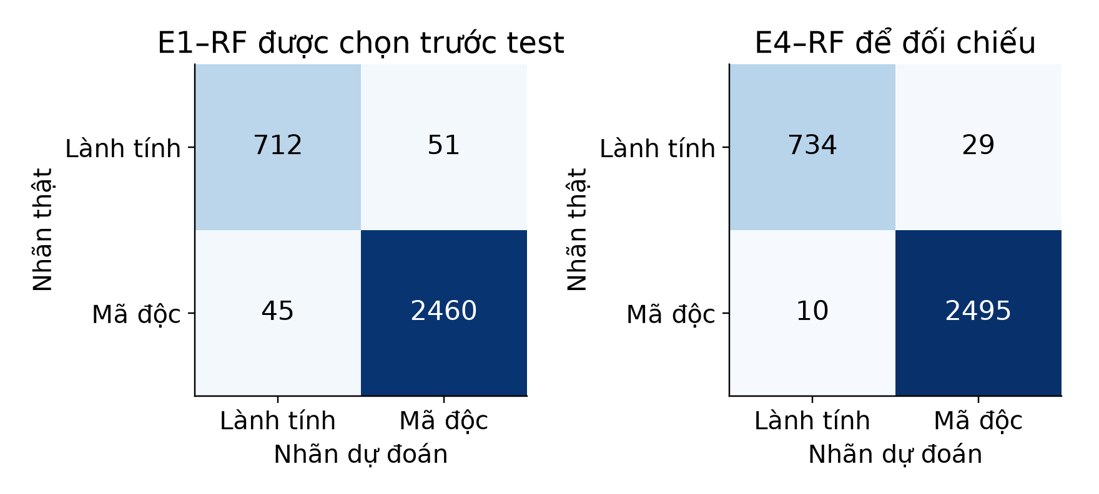
Hình 3.1. Ma trận nhầm lẫn của E1–RF và E4–RF trên cùng tập test
E4–RF trong phép so sánh đã đăng ký có 2.495 TP, 10 FN, 734 TN và 29 FP, tương ứng Recall 99,60%, FPR 3,80% và F1 99,22%. Đây là một phương án có kết quả quan sát tốt hơn tại ngưỡng riêng đã chọn từ validation. Nếu muốn thay hệ thống chính bằng phương án này, cần xác lập quyết định mới và kiểm chứng trên dữ liệu độc lập; không dùng chính tập test hiện tại để vừa chọn lại mô hình vừa công bố đánh giá cuối không thiên lệch.
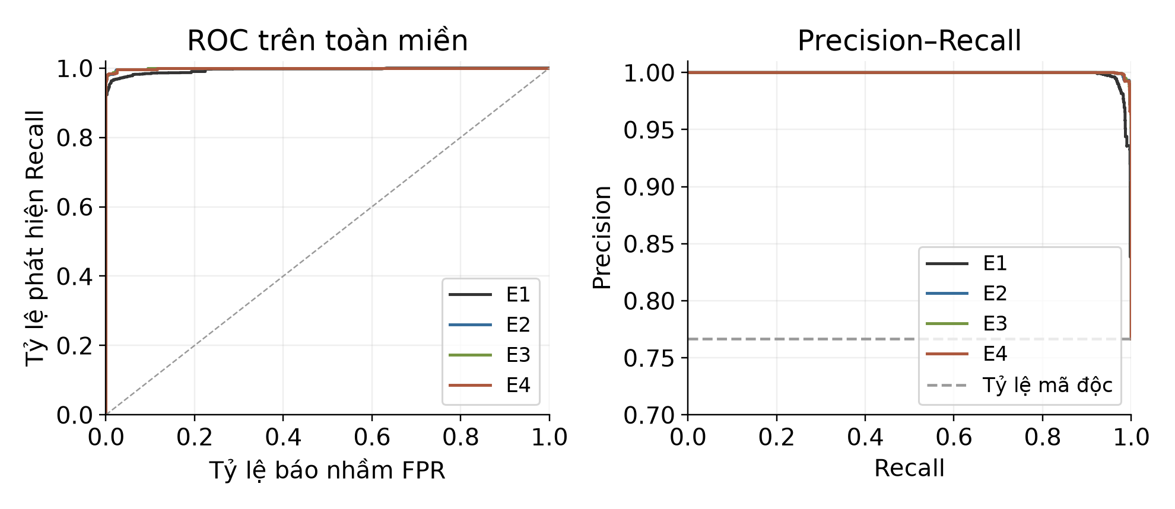
Hình 3.2. Đường ROC và Precision–Recall của bốn mô hình Random Forest
Các đường ROC và PR gần nhau ở vùng hiệu quả cao. ROC biểu diễn toàn miền; trục Precision của PR bắt đầu từ 0,70; bảng số liệu và so sánh ghép cặp cung cấp đánh giá định lượng chi tiết hơn. Các đường cong là kết quả trên tập có tỷ lệ mã độc 76,65%, không biểu thị trực tiếp Precision khi triển khai trong môi trường có tỷ lệ mã độc thấp hơn.

Đóng góp của API cấu trúc ứng dụng và nhóm kết hợp
So sánh | Chỉ số | Chênh lệch | Khoảng tin cậy 95%
E4 − E1 | AP | 0,001291 | 0,000238 đến 0,007901
E4 − E1 | ROC-AUC | 0,004579 | 0,001256 đến 0,014350
E4 − E1 | Recall (đpt) | 1,397 | 0,242 đến 4,872
E4 − E1 | FPR (đpt) | -2,883 | -4,756 đến -1,023
E4 − E1 | F1 (đpt) | 1,138 | 0,384 đến 3,394
E4 − E3 | AP | -0,000020 | -0,000177 đến 0,000021
E4 − E3 | ROC-AUC | -0,000067 | -0,000325 đến 0,000057
E4 − E3 | Recall (đpt) | 0,000 | -0,170 đến 0,147
E4 − E3 | FPR (đpt) | -0,917 | -1,621 đến -0,265
E4 − E3 | F1 (đpt) | 0,138 | 0,025 đến 0,420
Bảng 3.9. So sánh ghép cặp cho Random Forest
Đpt là điểm phần trăm; dấu dương ở AP, ROC-AUC, Recall và F1 thể hiện mức tăng, còn dấu âm ở FPR thể hiện giảm báo nhầm. So với E1–RF, E4–RF tăng Recall 1,397 điểm phần trăm và giảm FPR 2,883 điểm phần trăm. Các khoảng bootstrap tương ứng không chứa 0, hỗ trợ nhận định cải thiện trong phép so sánh này. Đây là so sánh cùng thuật toán và cùng test; không quy chênh lệch giữa hai thuật toán khác nhau hoàn toàn cho tác dụng của đặc trưng.
Bổ sung API từ E1 sang E2 đã tạo phần lớn cải thiện quan sát của Random Forest: AP tăng từ 0,998477 lên 0,999766; Recall tăng từ 98,20% lên 99,64%; FPR giảm từ 6,68% xuống 4,46%. E3–RF có AP 0,999788, rất gần E2–RF. Các số này là chênh lệch điểm quan sát; chương trình không xuất khoảng bootstrap riêng cho E2−E1 nên không diễn giải chúng như một kiểm định ghép cặp đã thực hiện.
Khi thêm B_core vào E3, AP của RF thay đổi −0,000020 với khoảng tin cậy chứa 0; Recall điểm không đổi. Do đó chưa có bằng chứng rõ về lợi ích xếp hạng của B_core sau khi đã có P, C, I và A. Tuy nhiên FPR giảm 0,917 điểm phần trăm, từ 4,72% xuống 3,80%, và F1 tăng 0,138 điểm phần trăm; các khoảng tương ứng không chứa 0. Sự thay đổi này phản ánh cả cách mô hình học biểu diễn và ngưỡng riêng được chọn trên validation, không phải bằng chứng rằng B tạo thêm thông tin hành vi độc lập.
Xu hướng cũng không đồng nhất ở mọi thuật toán. Với Logistic Regression, E4 có FPR thấp hơn E3 nhưng Recall cũng thấp hơn; với SVM, E4 tăng Recall và đồng thời tăng FPR so với E3. Vì vậy không kết luận bộ đặc trưng đầy đủ luôn tốt hơn theo mọi tiêu chí. Các khoảng tin cậy là khoảng theo từng phép so sánh, chưa hiệu chỉnh cho nhiều phép so sánh; kết luận được giới hạn ở bằng chứng mô tả và bootstrap của giao thức hiện tại.

Hiệu chỉnh xác suất và giải thích kết quả
Điểm của mô hình nền được hiệu chỉnh bằng sigmoid trên tập calibration riêng. Với E1–RF, Brier score trên test là 0,02362 và log loss là 0,09362. Đây là thước đo chất lượng xác suất tổng hợp, không chứng minh mọi khoảng điểm đều được hiệu chỉnh tốt. Đường reliability dưới đây chia điểm thành 10 khoảng bằng nhau và bỏ khoảng không có mẫu; một số khoảng có ít mẫu có thể dao động mạnh. Hình chỉ phục vụ phân tích sau đánh giá, không dùng chọn lại calibrator hoặc ngưỡng.
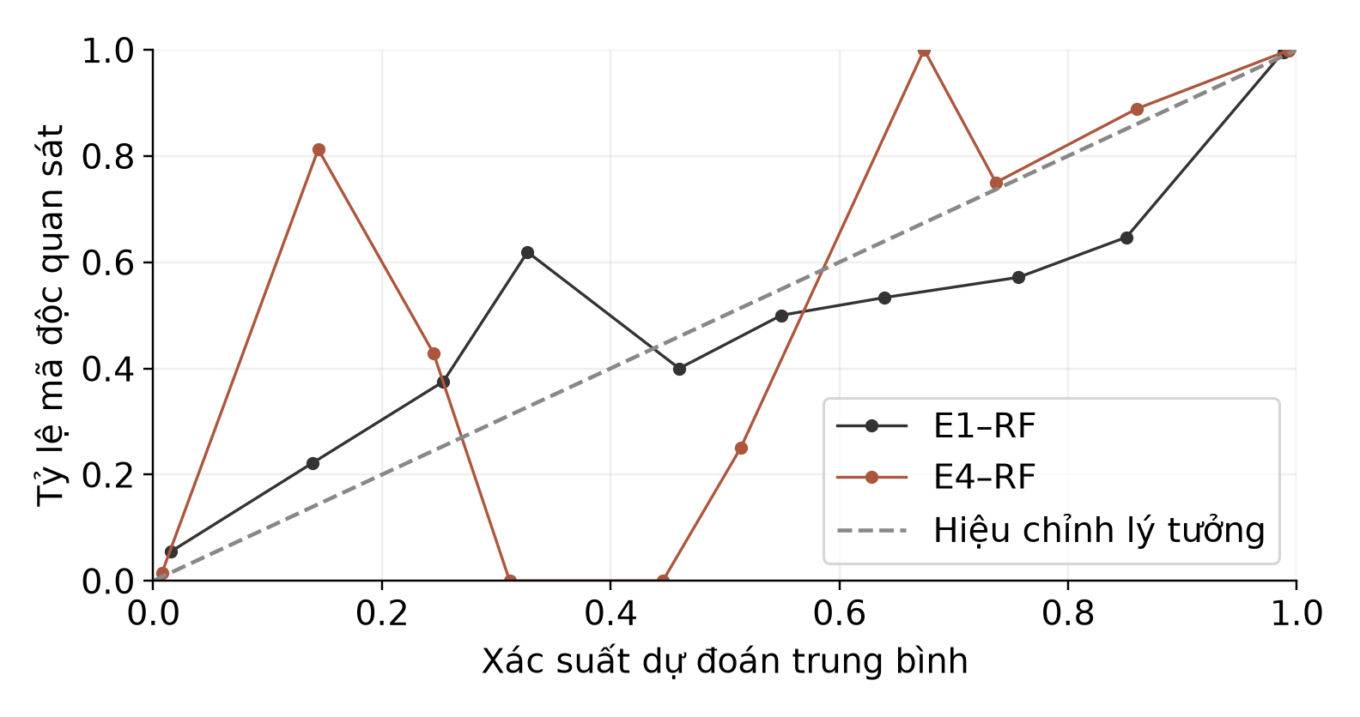
Hình 3.3. Đối chiếu xác suất dự đoán và tỷ lệ mã độc quan sát trên test
Giải thích toàn cục sử dụng permutation importance trên validation của hệ thống E1–RF đã cố định. Hoán vị SEND_SMS làm AP giảm trung bình 0,07970, READ_PHONE_STATE giảm 0,01732 và p_custom_count giảm 0,00676. Hoán vị toàn nhóm P làm AP giảm trung bình 0,32879, độ lệch chuẩn 0,01544. Giá trị theo nhóm không bằng tổng importance từng biến vì các biến có thể tương quan hoặc thay thế nhau.
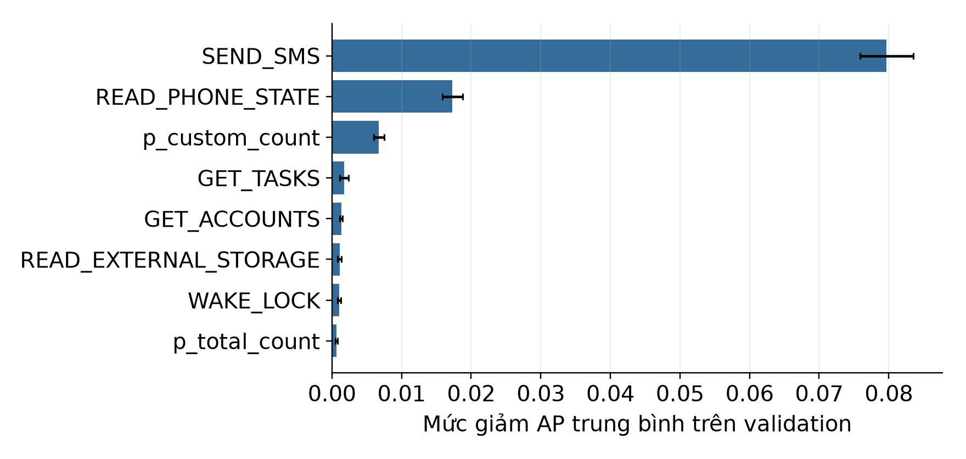
Hình 3.4. Tám đặc trưng có mức giảm AP lớn nhất khi hoán vị trên validation
Kết quả cho thấy mô hình quyền khai thác mạnh các dấu hiệu SMS và thông tin thiết bị trong nguồn dữ liệu khảo sát. Không suy diễn rằng yêu cầu SEND_SMS chứng minh ứng dụng đã gửi SMS độc hại. p_custom_count cũng có thể phản ánh đặc trưng đóng gói hoặc nguồn ứng dụng; vì vậy cần thận trọng với thiên lệch dữ liệu. Thí nghiệm loại riêng thống kê quyền tùy biến chưa được thực hiện trong lượt chính và không được khẳng định đã kiểm soát đầy đủ yếu tố này.
Trường hợp | SHA-256 rút gọn | Nhãn thật → dự đoán | p_malware
FN | 159a8b22808a87ba… | 1 → 0 | 0,009846
FP | 0230de75c8b59896… | 0 → 1 | 0,592940
Gần ngưỡng | 5660d19076f71fb9… | 0 → 1 | 0,237584
TN | 00b2154d1a843117… | 0 → 0 | 0,009737
TP | 0000764713b286cf… | 1 → 1 | 0,990713
Bảng 3.10. Các trường hợp phân tích cục bộ của E1–RF
TP, TN, FP và FN được chọn theo hash nhỏ nhất trong từng nhóm; trường hợp gần ngưỡng được chọn theo khoảng cách điểm đến ngưỡng. TreeSHAP sử dụng tối đa 200 mẫu nền từ fit và giải thích xác suất lớp mã độc của Random Forest nền. Nó không trực tiếp giải thích xác suất sau sigmoid. Với năm trường hợp, sai số tuyệt đối khi cộng lại toàn bộ đóng góp nhỏ hơn 2 × 10⁻⁸; chỉ hiển thị năm đóng góp lớn nhất không đủ để tái tạo toàn bộ đầu ra.
Ở mẫu FN có hash bắt đầu 159a8b22808a87ba, điểm sau hiệu chỉnh chỉ 0,009846. Việc không có SEND_SMS và READ_PHONE_STATE tạo đóng góp âm lớn trong mô hình nền, lần lượt khoảng −0,31967 và −0,16291. Quan sát này giải thích vì sao bộ quyền có thể bỏ sót mẫu mã độc không bộc lộ các quyền nổi bật, nhưng không xác định được hành vi thực thi của mẫu. Mẫu FP bắt đầu 0230de75c8b59896 có điểm 0,592940; các đóng góp cùng chiều mã độc bao gồm READ_PHONE_STATE và p_custom_count. Những quyền hoặc thống kê này cũng có thể có ở ứng dụng hợp pháp.
Mẫu gần ngưỡng có điểm 0,237584, cao hơn ngưỡng 0,228097 khoảng 0,009487 và là một FP. Đây là ví dụ cho tính nhạy của quyết định nhị phân ở vùng sát ngưỡng. Phân tích cục bộ giúp tìm dấu vết cần xem xét, không phải bằng chứng nhân quả hay kết luận giám định độc lập về tính độc hại.

Chi phí thực thi và khả năng tái lập
Bộ đặc trưng | Fit cuối + hiệu chỉnh (s) | Suy luận validation (µs/mẫu) | RSS tiến trình (MiB)
E1–RF | 5,398 | 21,73 | 205,67
E2–RF | 7,260 | 22,23 | 204,17
E3–RF | 10,351 | 24,54 | 209,23
E4–RF | 11,973 | 25,65 | 211,29
Bảng 3.11. Chi phí mô hình Random Forest đo trong lần chạy
Fit cuối và hiệu chỉnh của E1–RF mất khoảng 5,40 giây; E4–RF khoảng 11,97 giây. Đây không phải tổng thời gian tìm siêu tham số: 300 lượt CV và các bước đánh giá còn có chi phí riêng. Suy luận được đo theo lô trên vector sẵn có, không bao gồm đọc APK, phân tích DEX, giao diện hoặc giải thích SHAP. RSS là bộ nhớ toàn tiến trình Python được giám sát, không phải kích thước riêng của gói mô hình.
Thời gian trích xuất ghi trong 12.268 bản ghi có trung vị khoảng 0,91 giây và phân vị 95% khoảng 13,52 giây. Các số đo được lấy từ những lần xử lý lưu lại qua nhiều lượt, có cả lỗi sớm và việc dùng lại kết quả; chúng không phải thời gian đồng hồ của một lượt chạy liên tục và không dùng để suy ra tốc độ triển khai trên thiết bị khác. Trích xuất là phần chi phí đáng kể hơn suy luận trên vector, đồng thời quyết định mức bao phủ 91,92% của pipeline.
Khả năng tái lập được hỗ trợ bởi ma trận và nhãn đã khóa, danh sách chia nhóm, cấu hình đăng ký, phiên bản thư viện, checksum mã nguồn, 16 gói mô hình và dự đoán theo từng hash. Các tệp test_metrics.csv, test_predictions.csv và paired_ablation.csv được kiểm tra lại bằng checksum trong evaluation_complete.json; mã định danh freeze cũng được đối chiếu. Tệp kết thúc có synthetic=false, phân biệt kết quả dữ liệu thật với lượt kiểm tra phần mềm dùng dữ liệu giả lập.

Thảo luận giới hạn và trả lời các câu hỏi nghiên cứu
Đối với RQ1, việc bổ sung API và các đặc trưng cấu trúc cho kết quả tốt hơn bộ quyền trong nhiều tổ hợp, rõ nhất ở Random Forest khi so sánh E4 với E1. Tuy nhiên không thể quy toàn bộ cải thiện cho từng nhóm C hoặc I riêng lẻ vì lượt chính không tách từng nhóm này thành phép loại bỏ độc lập. Lựa chọn E1–RF làm hệ thống chính vẫn tuân thủ quy tắc AP trong dải 0,005 và ưu tiên ít biến; kết quả test không được dùng viết lại lịch sử lựa chọn.
Đối với RQ2, B_core tạo thuận lợi cho diễn giải các quan hệ giữa dấu vết và có lợi ích ở FPR của RF trong lượt này, nhưng chưa chứng minh tăng AP so với E3. Những biến này là hàm của đặc trưng tĩnh hiện có. Không gọi chúng là bằng chứng quan sát mạng, syscall, hành vi chạy nền hoặc hành vi thời gian thực. Những thí nghiệm B_core-only, B_enriched, bỏ thống kê quyền tùy biến và thay cách đếm API nêu ở Chương 2 chưa được thực hiện trong kết quả chính.
Đối với RQ3, hệ thống xử lý có kiểm soát toàn bộ danh mục, tạo được vector cho 91,92% mẫu và cho kết quả nhất quán khi nạp lại gói mô hình trên năm trường hợp kiểm tra. Bằng chứng này hỗ trợ tính khả dụng kỹ thuật của chuỗi phân tích tĩnh và suy luận từ vector. Chưa có đo kiểm độc lập trên APK ngoài nguồn CIC, đánh giá giao diện đầu cuối hay thử nghiệm vận hành dài hạn; do đó chưa kết luận độ chính xác đối với ứng dụng mới ngoài phân bố nghiên cứu.
Các giới hạn chính gồm: nhãn kế thừa từ nguồn; loại Riskware; tỷ lệ trích xuất thất bại không đều giữa nhóm; dữ liệu chỉ đến từ một nguồn; chưa chia theo thời gian hoặc họ mã độc; và 6.512 mẫu tham gia va chạm vector. Package grouping ngăn cùng package giao tập nhưng không bảo đảm loại mọi APK gần trùng hoặc cùng họ. Một nhóm vector có cả hai nhãn cho thấy không phải mọi mẫu đều phân biệt được bằng 163 biến. Các giá trị AP rất cao vì vậy cần kiểm chứng trên bộ dữ liệu độc lập trước khi suy rộng.
Mô hình được chọn còn báo nhầm 6,68% trên test, vượt mục tiêu 5%; đây là hạn chế thực nghiệm cần giữ nguyên trong kết luận. Hướng tiếp theo là kiểm chứng trên dữ liệu ngoài nguồn và theo thời gian, khảo sát độ nhạy với APK gần trùng và quyền tùy biến, cải thiện khả năng phân tích Banking, rồi đánh giá lại mức bao phủ và ngưỡng vận hành trên một tập độc lập. Những công việc này là hướng phát triển, không được trình bày như kết quả đã hoàn thành.

Kết luận chương 3
Chương 3 đã triển khai đầy đủ thí nghiệm chính từ APK có nguồn và nhãn truy nguyên đến ma trận 11.277 × 163, bốn tập chia theo nhóm và 16 tổ hợp mô hình–đặc trưng. Toàn bộ 12.268 lượt trích xuất được hạch toán; 991 mẫu không đạt được loại có ghi nhận. Các kết quả được cố định bằng định danh dữ liệu, tập chia, mô hình và dự đoán, tạo cơ sở kiểm tra lại thay vì chỉ dựa trên hình ảnh minh họa.
Theo quy tắc lựa chọn đã đăng ký, hệ thống chính E1–RF đạt Recall 98,20%, F1 98,09% và FPR 6,68% trên test. E4–RF trong phép so sánh đạt Recall 99,60%, F1 99,22% và FPR 3,80%, cho thấy tiềm năng của việc bổ sung đặc trưng API, cấu trúc và quan hệ giữa các dấu vết. Tuy vậy, lợi ích riêng của B_core đối với AP sau khi đã có E3 chưa rõ, và mục tiêu FPR của hệ thống chính chưa đạt trên test. Kết quả ủng hộ ứng dụng học máy để sàng lọc mã độc Android bằng phân tích tĩnh trong phạm vi dữ liệu khảo sát, đồng thời xác định các điểm cần kiểm chứng trước khi triển khai rộng hơn.

KẾT LUẬN

TÀI LIỆU THAM KHẢO
[1] Android Developers, “App manifest overview,” Android Developers Documentation Available: https://developer.android.com/guide/topics/manifest/manifest-intro .
[2] Android Developers, “Permissions on Android,” Android Developers Documentation. Available: https://developer.android.com/guide/topics/permissions/overview .
[3] K. Liu, S. Xu, G. Xu, M. Zhang, D. Sun, and H. Liu, “A Review of Android Malware Detection Approaches Based on Machine Learning,” IEEE Access, vol. 8, pp. 124579–124607, 2020, doi: 10.1109/ACCESS.2020.3006143.
[4] S. Mahdavifar, A. F. A. Kadir, R. Fatemi, D. Alhadidi, and A. A. Ghorbani, “Dynamic Android Malware Category Classification using Semi-Supervised Deep Learning,” in Proc. IEEE Intl. Conf. on Dependable, Autonomic and Secure Computing (DASC), 2020.
[5] D. Arp, M. Spreitzenbarth, M. Hübner, H. Gascon, and K. Rieck, “DREBIN: Effective and Explainable Detection of Android Malware in Your Pocket,” in Proc. Network and Distributed System Security Symposium (NDSS), 2014.
[6] Y. Aafer, W. Du, and H. Yin, “DroidAPIMiner: Mining API-Level Features for Robust Malware Detection in Android,” in Security and Privacy in Communication Networks, LNICST, vol. 127, pp. 86–103, Springer, 2013, doi: 10.1007/978-3-319-04283-1_6.
[7] S. M. Lundberg and S.-I. Lee, “A Unified Approach to Interpreting Model Predictions,” in Advances in Neural Information Processing Systems 30, pp. 4765–4774, 2017.
[8] L. Breiman, “Random Forests,” Machine Learning, vol. 45, pp. 5–32, 2001, doi: 10.1023/A:1010933404324.
[9] Trần Đức Kiên, “Ứng dụng mô hình học máy trong phát hiện nguy cơ mã độc trên nền tảng Android,” Luận văn Thạc sĩ Hệ thống thông tin, Viện Công nghệ Thông tin, Viện Hàn lâm Khoa học và Công nghệ Việt Nam, Hà Nội, 2020.
[10] Lê Bá Cường và Trịnh Doãn Mạnh, “Phát hiện mã độc trên Android bằng phương pháp phân tích tập tin manifest,” Tạp chí Nghiên cứu Khoa học và Công nghệ trong lĩnh vực An toàn thông tin, số 1.CS (05), 2017.
[11] A. Pathak, T. S. Kumar, and U. Barman, “Static Analysis Framework for Permission-Based Dataset Generation and Android Malware Detection Using Machine Learning,” EURASIP Journal on Information Security, vol. 2024, art. no. 33, 2024, doi: 10.1186/s13635-024-00182-3.
[12] D. Soi, A. Sanna, D. Maiorca, and G. Giacinto, “Enhancing Android Malware Detection Explainability Through Function Call Graph APIs,” Journal of Information Security and Applications, vol. 80, art. no. 103691, 2024, doi: 10.1016/j.jisa.2023.103691.
[13] F. Pendlebury, F. Pierazzi, R. Jordaney, J. Kinder, and L. Cavallaro, “TESSERACT: Eliminating Experimental Bias in Malware Classification across Space and Time,” Proc. 28th USENIX Security Symposium, pp. 729-746, 2019.
[14] Androguard Project, “Androguard Documentation: APK, DEX and Analysis API,” Available: https://androguard.github.io/androguard/.
[15] Canadian Institute for Cybersecurity, University of New Brunswick, “Android malware dataset (CICMalDroid 2020),” Available:
https://www.unb.ca/cic/datasets/maldroid-2020.html.

PHỤ LỤC

 |  | Hà Nội, ngày .... tháng 7 năm 2026
XÁC NHẬN CỦA NGƯỜI HƯỚNG DẪN CHÍNH    Nguyễn Quách Duy Anh |  | SINH VIÊN THỰC HIỆN  Phan Văn Tùng

